ФЕДЕРАЛЬНОЕ ГОСУДАРСТВЕННОЕ БЮДЖЕТНОЕ
ОБРАЗОВАТЕЛЬНОЕ УЧРЕЖДЕНИЕ ВЫСШЕГО ОБРАЗОВАНИЯ
«МОСКОВСКИЙ ГОСУДАРСТВЕННЫЙ УНИВЕРСИТЕТ ПУТЕЙ
СООБЩЕНИЯ ИМПЕРАТОРА НИКОЛАЯ II»
---------------------------------------------------------------------------------

Кафедра «Экономика строительного бизнеса и управление собственностью»

А.П. Корчагин, В.В. Соловьев, А.Д. Разуваев

ПРОГНОЗИРОВАНИЕ И ПЛАНИРОВАНИЕ
НА ПРЕДПРИЯТИИ

Конспект лекций

МОСКВА – 2016

ФЕДЕРАЛЬНОЕ ГОСУДАРСТВЕННОЕ БЮДЖЕТНОЕ
ОБРАЗОВАТЕЛЬНОЕ УЧРЕЖДЕНИЕ ВЫСШЕГО ОБРАЗОВАНИЯ
«МОСКОВСКИЙ ГОСУДАРСТВЕННЫЙ УНИВЕРСИТЕТ ПУТЕЙ
СООБЩЕНИЯ ИМПЕРАТОРА НИКОЛАЯ II»
---------------------------------------------------------------------------------

Кафедра «Экономика строительного бизнеса и управление собственностью»

А.П. Корчагин, В.В. Соловьев, А.Д. Разуваев

ПРОГНОЗИРОВАНИЕ И ПЛАНИРОВАНИЕ
НА ПРЕДПРИЯТИИ

Конспект лекций
для бакалавров направлений
«Экономика», «Менеджмент», «Государственное
и муниципальное управление», «Строительство»

МОСКВА – 2016

УДК 338.2
К-66

Корчагин А.П., Соловьев В.В., Разуваев А.Д. Прогнозирование и планирование на предприятии: Конспект лекций. – М.: МГУПС (МИИТ), 2016. – 67 с.

В конспекте лекций по дисциплине «Прогнозирование и планирование» рассмотрены содержание и цели планирования и прогнозирования, виды прогнозов и планов, их характеристики и взаимосвязи, методология прогнозирования экономической динамики, методы прогнозирования и планирования производственной и сбытовой деятельности предприятий.
Данный конспект лекций предназначен для использования студентами при изучении дисциплины «Прогнозирование и планирование», «Планирование на предприятии», а также могут быть использованы при дипломном проектировании.

Рецензенты:
- Заведующий отделением по разработке отраслевых нормативов ОАО «ИЭРТ»
А. Е. Баширов
2. доцент кафедры "Проектирование и строительство железных дорог" МИИТ, к.э.н.
А. В. Полянский

© МГУПС (МИИТ), 2016

СОДЕРЖАНИЕ

Введение ……………………………………………………………………………………. | 5
Глава 1. Научные основы прогнозирования и планирования…………………………… | 7
- Необходимость использования прогнозирования и планирования в условиях рыночной экономики…………………………................................... | 7
1.2. Прогнозирование и планирование как функции государства и хозяйствующих субъектов……………………………………………..................... | 11
Глава 2. Общая характеристика прогнозирования и планирования | 18
2.1 Содержание и методы планирования. Виды планов, их характеристика и взаимосвязь………………………………………………………………………….. | 18
2.2 Система показателей в планировании………………………………………… | 27
2.3. Бизнес-план. Роль бизнес-плана и его назначение………............................... | 29
Глава 3. Методология планирования и прогнозирования……………………….......…… | 34
Глава 4. Прогнозирование научно-технического прогресса………………..…………… | 44
Глава 5. Примеры разработки прогноза ……………………………………….………….. | 48
5.1 Разработка прогноза с помощью метода скользящей средней………………. | 48
5.2 Разработка прогноза с помощью метода экспоненциального сглаживания…………………………………………………………………………. | 52
5.3. Разработка прогноза с помощью метода наименьших квадратов…………... | 55
5.4. Адаптивное прогнозирование……………………………………...………….. | 59
5.5. Прогнозирование сезонных колебаний…………………….……...………….. | 62
5.6. Оценка прогнозных и плановых методов ………………………...………….. | 63
Список литературы…………………………………………………………………………. | 66

ВВЕДЕНИЕ
прогнозирование планирование бизнес план
В современных условиях отечественный рынок характеризуется высокими темпами развития, гибкостью и широкой диверсификацией. Промышленным предприятиям для успешного функционирования необходимо учитывать особенности рыночной экономики и ее динамику, выдвигая в качестве приоритетной задачи обеспечение конкурентоспособности своей продукции. Основными экономическими целями предприятий в рыночных условиях являются повышение эффективности производства, максимизация прибыли, завоевание новых рынков и удовлетворение потребностей коллектива. Вместе с тем возрастает влияние фактора хозяйственного риска, появляются преимущества свободного ценообразования, возможности самостоятельного выбора предприятием поставщиков.
В настоящее время, ориентируясь на интересы и требования потребителей, конъюнктуру рынка и изменения в социально-экономической политике государства, предприятия пытаются разрабатывать стратегии своего развития, рассчитанные как на долгосрочную, так и ближайшую перспективу. Очевидно, что чем точнее определены будущие результаты развития, намечены цели, разработаны механизмы и способы их достижения, тем увереннее осуществляется текущее руководство, тем эффективнее решаются проблемы. Поэтому на промышленных предприятиях при разработке стратегических и текущих планов и подготовке управленческих решений постоянно возникают задачи, связанные с оценкой будущего, из-за чего возрастает необходимость практического овладения методами определения перспектив своего развития.
Применение прогнозирования на уровне отдельно взятого предприятия способствует разработке научно обоснованных стратегий его функционирования, стратегических и текущих планов, в основу которых положены различные варианты прогнозов, характеризующих перспективы развития самого предприятия и его внешней среды. Помимо этого, оно в значительной степени предопределяет принятие руководителями верных управленческих решений, помогает избежать негативных тенденций, которые возникают как внутри предприятия, так и в его внешнем окружении.
Несмотря на то, что многие промышленные предприятия, ориентируясь на требования рыночной экономики, проводят преобразование действующей у них системы управления, функции прогнозирования по-прежнему не уделяется должного внимания. На предприятиях, в процессе создания прогнозов превалируют интуитивные предположения и безальтернативные технико-экономические расчеты в лучшем случае по весьма ограниченному числу показателей. Кроме того, такие расчеты основываются на неявном допущении о том, что имеющиеся зависимости между элементами прогнозируемой системы являются жестко детерминированными, вследствие чего используются элементарные математические процедуры, упускающие тенденции и влияние существенных факторов. В этой связи получение прогнозных данных на предприятиях зачастую носит несистематизированный, спонтанный характер.
Одной из главных функций управления промышленным предприятием является также планирование его развития с последующим контролем реализации принятых планов. В сложившейся рыночной системе основным требованием эффективного управления выступает планирование согласованной работы всех подразделений предприятия, обеспечивающее динамическое развитие организации и оптимизацию затрат предприятия.
Таким образом, прогнозирование и планирование развития предприятия является весьма актуальной и значимой для обеспечения социально-экономического развития экономики.

Глава 1. НАУЧНЫЕ ОСНОВЫ ПРОГНОЗИРОВАНИЯ И ПЛАНИРОВАНИЯ
1.1 Необходимость использования прогнозирования и планирования в условиях рыночной экономики
Современное общественное производство функционирует в рамках экономической системы, основными элементами которой являются социально-экономические отношения, организационное формы деятельности, хозяйственный механизм, производственные связи между хозяйствующими субъектами.
В мире известны различные типы экономических систем, различающихся способами производства и результатами деятельности. Наибольшее развитие получила рыночная экономическая система, характеризующаяся производством товаров для обмена на другие товары или на деньги.
Рынок, зародившийся несколько тысячелетий назад, прошел сложный путь развития и является достижением человеческой цивилизации. До начала 20-го века рыночная система функционировала в основном на базе индивидуальной частной собственности, свободной конкуренции, обобществления производства в рамках предприятия; социальной незащищенности граждан.
В результате научно-технической революции производительные силы получили бурное развитие. Особенно быстро стала развиваться производственная и социальная инфраструктура. В связи с этим в экономической системе существенно изменились такие ее элементы, как хозяйственный механизм и организационные формы производственной деятельности. К концу 20-го века утвердилась экономическая система, основными чертами которой являются: .
- производство на базе частной (коллективной и индивидуальной) и государственной собственности;
- обобществление значительной части хозяйства в национальном и международном масштабах;
- рыночное регулирование экономики в сочетании с активным государственным вмешательством;
- наличие государственных и частных фондов социального страхования и обеспечения.
Главной отличительной чертой современной экономической системы стало активное воздействие государства на развитие национальной экономики. Сегодня нерегулируемого государством рынка по существу в мире нет. Важнейшим рычагом государственного регулирования являются прогнозирование и планирование социально-экономического развития.
Объективная необходимость прогнозирования и планирования в условиях рыночной экономики обусловлена:
- общественным характером производства;
- усложнением межотраслевых и региональных связей;
- необходимостью поддержания рациональных народнохозяйственных пропорций;
- неспособностью рыночной экономики к саморегулированию, особенно в период кризисов;
- деятельностью государства как субъекта рыночных отношений.
В государственном воздействии на экономику опасны крайности: регулировать те экономические процессы, которые с большей эффективностью управляются рыночными механизмами, или полагаться исключительно на рыночные механизмы, даже в тех случаях, где вмешательство государства необходимо.
Вычленить из целостного экономического организма те области, которые требуют государственного воздействия, помогает социально-экономическое прогнозирование.
Прогноз — это комплекс аргументированных предположений (выраженных в качественной и количественной формах) относительно будущих параметров экономической системы. Задача прогноза — дать объективное, достоверное представление о том, что будет при тех или иных условиях. Для решения этой задачи разрабатывается поисковый прогноз, показывающий, каким может быть развитие экономики (или какой-то ее сферы) при условии, что характер государственного воздействия на нее останется неизменным. В результате появится ответ на вопрос: «что будет», если государство не будет принимать никаких иных мер по регулированию экономики. Таким образом, поисковый прогноз указывает на сферы экономики, требующие первоочередного вмешательства государства, направленного на преодоление негативных процессов.
Прогнозирование не сводится только к пассивной роли предвидения того, что может произойти в будущем. Разрабатываются целевые прогнозы, которые определяют цели, поставленные государством перед экономикой, и возможные пути их достижения. При; этом в равной мере опасно как приземлять цели, ссылаясь на дефицит ресурсов, так и ставить нереальные цели как бы они ни были заманчивы. Кроме этого, необходимо учитывать существование противоречий между долго- и краткосрочными целями. Погоня за сиюминутными выгодами, как правило, осложняет движение в стратегическом направлении. Поэтому необходимо наличие определенного баланса между ними.
Возможны и необходимы прогнозы любого уровня и по любой совокупности территорий, видов производств, отраслей, проблем:
- прогнозы последствий от вероятного наступления событий в стране и за рубежом;
- прогнозы развития отдельных сфер, отраслей экономики,
конкретных видов производств, территорий;
- демографические прогнозы;
- политологические прогнозы;
- социальные прогнозы;
- научно-технические прогнозы;
- внешнеэкономические прогнозы;
- экологические прогнозы.
Прогнозы хотя и разрабатываются отдельно, тесно взаимоувязаны между собой. На их основе составляется обобщающий прогноз социально-экономического развития страны.
В условиях рыночной экономики при разработке любого прогноза учитываются:
- Формы организации материальных потоков. Преобладающая часть всех видов продукций реализуется свободно. В связи с этим разработать достоверный прогноз загрузки мощностей в том или ином производстве можно только на основе детальной информации о конъюнктуре на товарных рынках.
- Элементы формирования денежных потоков. Финансовые ресурсы в преобладающей части вышли из сферы прямого государственного регулирования. Поэтому важно определить, каких объемов достигнет частный капитал и куда он будет направлен.
3. Динамика цен и их влияние на производство и распределение. Сейчас нельзя получить ни одной достоверной прогнозной оценки по производству, не зная конъюнктуры цен.
4. Внутренняя конвертируемость рубля. Известно, в каких отраслях зарабатывается валюта, а в каких она нужна для импорта. Прогноз определяет ее движение, переход от одних собственников к другим.
Прогнозирование тесно связано с планированием, является необходимой предпосылкой плановых расчетов.

Планирование — это целенаправленная деятельность государства, органов управления, хозяйствующих субъектов по разработке перспектив социально-экономического развития страны, регионов, отраслей, предприятий всех форм собственности.
На протяжении более тридцати последних лет многие экономисты спорили о сочетании плана и рынка. Когда рыночные отношения стали реальностью, пришло понимание того, что план и рынок — это отнюдь не антиподы, а взаимодополняющие элементы экономической системы. Управление социально-экономическим развитием на основе денежно-кредитной, налоговой, таможенной политики без сбалансированных общегосударственных планов себя не оправдывает.
Круг объектов, подлежащих государственному планированию, достаточно широк. Прежде всего — это структура общественного производства. На пропорции и структурные сдвиги может влиять функционирование рынка и государству небезразлично, как складываются пропорции. В социальной сфере главное — предвидение влияния будущего развития экономики на жизнь разных социальных групп населения, выявление негативных сторон этого влияния и определение мер по защите нуждающихся.
Различают директивное и индикативное государственное планирование.
Директивность планирования проявляется в наделении планов обязательной силой для всех исполнителей документа. Из директивности планирования вытекает требование строгого соблюдения плановой дисциплины, ответственности предприятий, хозяйственных органов, должностных лиц за невыполнение заданий. Директивное планирование обеспечивает контроль над производством и распределением ресурсов из единого экономического центра. Каждый поставщик привязывается к своему потребителю, и каждый потребитель знает, кто ему поставит сырье, полуфабрикаты, комплектующие изделия. Хозяйствующий субъект не может самостоятельно решать, что, как и когда производить, кому и по какой цене продавать.
С переходом к рыночной экономике развивается индикативное планирование как способ сознательного, целенаправленного управления социально-экономическими процессами в государственном, а также и в негосударственном секторах.
В качестве индикаторов социально-экономического развития используются показатели, характеризующие динамику, структуру и эффективность экономики; состояние финансово-кредитной системы и денежного обращения состояние рынка товаров и ценных бумаг, валютного рынка; движение цен; занятость, уровень жизни населения.
Взаимоувязанная и сбалансированная система показателей дополняется мерами государственного воздействия, в числе которых используются бюджетные средства, нормы амортизации, процент за кредит, налоги, таможенные пошлины, лицензии и квоты, государственные заказы и др.
Индикативное планирование является основным методом воздействия на функционирование рыночной экономики. Оно призвано обеспечить решение многих вопросов социально-экономического развития, осуществление которых только рыночными методами невозможно или затруднёно. Это форма взаимодействия всех звеньев системы федеральных органов управления, как между собой, так и с региональными органами.
Индикативные планы органично и взаимосвязано соединяют в едином документе концепции социально-экономического развития, прогнозы функционирования экономики, государственные программы, экономические регуляторы.
Формирование высокоэффективного механизма хозяйственного управления в России связано с освоением и использованием всего того положительного, что выработала отечественная и мировая практика в области прогнозирования и планирования социально-экономического развития.
Выбор конкретных направлений экономической политики в России определяется соотношением политических сил, характером проводимых преобразований, масштабами и эффективностью поддержки международным сообществом, а также историческими традициями и национальными особенностями государства.
1.2. Прогнозирование и планирование как функции государства и хозяйствующих субъектов
Для человека характерно постоянное стремление заглянуть в будущее, неуемная тяга узнать, что день грядущий готовит. Это обусловлено тем, что жизнь и деятельность всегда связаны с выбором решения или действия из многих возможных. А правильный выбор нельзя сделать, не предвидя всех его желательных и нежелательных последствий, не соотнося ожидания с изменяющейся информацией. Постоянное видение перспективы позволяет своевременно обнаруживать риски и принимать меры во избежание отрицательных результатов.
Сознательно или подсознательно любой человек прогнозирует последствия своих действий, решений, формулирует суждение о будущем, о будущих ситуациях, строит модель будущего. Роль прогнозирования неизменно возрастает в связи с ускорением научно-технического прогресса, усложнением задач управления, усилением неопределенности, вызванной переходом к рынку. В управлении производством прогнозирование является первоосновой, так как всякое управленческое решение имеет прогнозную или плановую направленность. Прогноз вскрывает неопределенности в системе, обосновывает факторы, при которых достигаются поставленные цели.
Прогнозирование как понятие означает предвидение, опережающее отображение действительности. По характеру, тесноте связи с объектом прогноз находится между гипотезой и планом. Гипотеза служит научным предвидением на уровне общей теории, закономерности. Теория питает прогноз, но он более определен и достоверен, имеет и качественные и количественные параметры. Прогнозирование можно считать и стадией планирования, так как оно характеризует контуры будущего, без чего нельзя разработать программу действий.
Вместе с тем прогноз вероятностен и многовариантен, что обусловлено наличием неопределённостей в отображаемой им будущей действительности. С момента прогноза (принятия решения) до завершения прогнозируемого периода меняется среда, происходят изменения по различным возможным направлениям. Не определяя параметры развития с достаточной точностью, прогноз раскрывает альтернативы, положительные и отрицательные тенденции, противоречия и намечает условия, при которых обеспечивается решение поставленных задач. Оно может иметь несколько вариантов в зависимости от вероятностного воздействия различных факторов.
В случае, когда имеется несколько путей реализации замысла, разрабатываются сценарии возможного развития.
Сценарий- это описание будущего, составленное с учетом правдоподобных положений, он разрабатывается для определенной совокупности условий будущего развития. Необходимость составления сценариев заложена в вероятностном, вариантном развитии. Прогноз обычно имеет несколько сценариев, в том числе оптимистический, пессимистический, оптимально-реалистический.
Сценарий устанавливает логическую последовательность событий, механизм вырастания будущего из существующей ситуации. Сценарий разрабатывается функционально-логическим методом, имеет системный характер и выявляет факторы, позволяющие достичь поставленные цели.
Научное прогнозирование опирается на познанные объективные закономерности, логику, качественную информацию, математические методы. Оно коренным образом отличается от предсказаний, базирующихся на ясновидении, интуиции, имеющих эвристический характер, или на астрологии и разных способах гадания.
Социально-экономическое прогнозирование является способом предвидения общественной системы с учетом закономерностей ее развития, перспектив эффективного вложения капитала.
Социально-экономические прогнозы выражают количественные и качественные изменения, связанные с оценкой объемов производства, стоимостных макроэкономических показателей, спроса и предложения, трудовых отношений, структуры доходов и расходов. Они включают показатели развития макроэкономической ситуации, научно-технического прогресса, динамики производства и потребления, уровня и качества жизни, внешнеэкономической деятельности, экологической обстановки, а также систем образования, здравоохранения и социального обеспечения населения.
Социально-экономическое прогнозирование служит функцией государства. Согласно закону, государственное прогнозирование представляет собой систему научно-обоснованных представлений о направлениях социально-экономического развития России, основанных на законах рыночного хозяйствования. Таким образом, закон связывает прогнозирование с рынком. Это означает, что государственные предприятия строят свои взаимоотношения с государством как собственником на основе утверждаемых плановых показателей, а с предприятиями и организациями негосударственной собственности — на принципах рыночного хозяйствования и в этой части на них тоже распространяется порядок государственного прогнозирования.
В процессе реформирования прогнозированием по существу было заменено общегосударственное планирование. Вместо государственного плана социально-экономического развития страны стал ежегодно разрабатываться прогноз социально-экономического развития. Результаты государственного прогнозирования используются при принятии органами законодательной и исполнительной власти конкретных решений в области социально-экономической политики.
Разрабатываемые ежегодно прогнозы социально-экономического развития РФ не могут заменить необходимости общегосударственного планирования. Прогноз и план — далеко не одно и то же, хотя между ними есть общее.
Сущность планомерности в том, что люди сознательно определяют цели своих действий и соизмеряют их с возможностями ресурсами. Планомерность свойственна каждому трудовому акту. При этом план, как категория имеет несколько значений: замысел, проект, порядок работы, выполнение программы, система заданий. Во всех случаях он обычно отражает принятие хозяйственных и других решений и фиксирует потребность в ресурсах, объемы финансирования, сроки реализации мероприятий, исполнителей, гарантии ответственности за невыполнение. По существу план- это надлежаще оформленное управленческое решение, включающее точно определенную даль, предвидение конкретных событий, пути и средства достижений цели.
План выражает наиболее оптимальный вариант развития, ориентирует на получение заранее известного результата, он руководство к действию и обязателен для выполнения, но не любой ценой, а при наличии всех необходимых ресурсов. При этом самим планом решается, какие риски невыполнения принимать во внимание, а от каких абстрагироваться.
Различают планы:
- стратегические;
- перспективные;
- текущие;
- оперативные.
Главной задачей стратегического планирования является обеспечение высокой эффективности, конкурентоспособности в будущем на основе реализации долгосрочных программ. Стратегический план направлен на предвидение перспективы, поддержание соответствия между целями и возможностями, адаптацию к внешней среде, оптимальное распределение ресурсов.
Перспективные планы включают технико-экономические расчеты возможностей, направления развития с учетом внедрения новых технологий, рационального использования ресурсов.
Текущее планирование предусматривает определение и обоснование конкретных направлений деятельности, источников финансирования, ожидаемых результатов на более короткий период.
Наиболее распространенной формой текущего планирования является годовой план предприятия. Годовой план предприятия - это предвиденная и подготовленная на текущий период программа (прогноз) социально-экономического развития предприятия и всех его подразделений.
Годовой план предприятия разрабатывается планово-экономическим отделом до начала планируемого года, как правило, в ноябре или декабре предшествующего года и имеет поквартальную разбивку всех показателей. До наступления планового периода планово-экономический отдел доводит обязательные разделы плана до структурных подразделений и осуществляет контроль над ходом его выполнения.
Структура годового плана включает следующие разделы и показатели:
1.Производство продукции.
1.1. Объем производства в натуральном и стоимостном выражении.
1.2. Реализация в натуральном и стоимостном выражении.
2.Ресурсное обеспечение.
2.1. Основные фонды (обновление и использование).
2.2. Оборотные фонды (нормативная потребность и использование).
2.3. Оборотные средства (собственные и заемные).
2.4. Трудовой потенциал (численность занятых, затраты на оплату труда и т.д).
3.Оценочные показатели.
3.1. Себестоимость продукции.
3.2. Производительность труда.
3.3. Процент реализованной продукции.
3.4. Прибыль, рентабельность.
4.Финансовые обязательства.
4.1. Платежи в бюджеты всех уровней.
4.2. Погашение кредитов (задолженности) и выплата процентов.
5.Социальное развитие.
5.1. Развитие непроизводственной сферы.
5.2. Улучшение условий труда. Охрана труда.
5.3. Подготовка и переподготовка кадров.
6.Природоохранные мероприятия.
6.1. Влияние производства на окружающую среду (последствия производства, отходы от производственной деятельности и пр.).
6.2. Безопасность продукции для человека и внешней среды.
Процесс планирования состоит из ряда звеньев, образующих единую цепь. Наличие всех звеньев, начиная от замысла, повышает реалистичность плана, сводит к минимуму непредвиденные обстоятельства. На каждом этапе, в каждом звене различны степень детализации замысла, увязка его с конкретными условиями объекта планирования, набор параметров, характеризующих количественно и качественно показатели плана. Некоторые звенья могут быть самостоятельными решениями, отражающими представление о будущем.
План базируется на концепции, идеологии и стратегии развития. Концепция содержит систему понятий и представлений для трактовки явлений, их понимания. Концепция социально-экономического развития выражает представление о целях и приоритетах политики государства, средствах ее реализации, конкретизирует варианты развития.
Концептуальные проработки переводятся в организационный план путем выбора и обоснования стратегии, которая предполагает постановку целей, поиск средств для реализации планируемых мероприятий, формирование необходимых структур.
Разрабатываемые целевые, комплексные и другие программы по статусу приравниваются к плану.
Программа содержит анализ положения дел в увязке с намечаемыми перспективами, постановку целей, стоящих за ними проблем, принципы и ориентиры деятельности, последовательность и механизм проведения работ. Она не фиксирует жестко объемы финансирования, что придает ей гибкость. Программа неотделима от разработчиков, т. е. не разрабатывается по заказу. Программа социально-экономического развития страны включает целевые ориентиры и планируемые государством пути и средства их достижения.

От планирования отличается проектирование, обеспечивающее создание конкретных образцов будущего. Проект является решением относительно мероприятия, изделия, необходимого для реализации соответствующего аспекта программы.
Он разрабатывается по заказу исполнителя с привязкой к местным конкретным условиям и не вправе изменять постановку и порядок решения проблемы. Выполнение проекта обязательно, этому ничто не должно мешать, кроме форс-мажорных обстоятельств (которые могут преодолеваться страхованием и др.). Управление проектами выделяется в специфический вид деятельности.
Проекты могут быть глобальными, национальными, локальными. Основной формой планирования национального и локального экономического роста являются инвестиционные проекты.
В проектах участвуют предприятия любых форм собственности. Государственные проекты включаются в программы, финансируемые из бюджета. Проекты, реализуемые частными фирмами, служат для них видом плана, дополняемого бизнес-планом или технико-экономическим обоснованием.
Социально-экономическое планирование является видом управленческой деятельности, направленной на обоснование мероприятий, обеспечивающих достижение поставленных целей. Оно выступает функцией собственника производителя или уполномоченного ими лица, обусловлено потребностями интеграции, углубляющегося разделения труда и не зависит от формы собственности или хозяйствования. Всякий целенаправленный процесс развития производительных сил и производственных отношений требует планирования и предвидения последствий.
Необходимость государственного социально-экономического планирования заключается в том, что:
- глобальные проблемы (экология, истощение ресурсов) можно решать лишь в рамках долгосрочной перспективы в общенациональном масштабе;
- объективно повышается доля общественного (коллективного) потребления, которое можно эффективно регулировать лишь с помощью государства;
- рынок не способен обеспечить макроэкономическую сбалансированность и устойчивость;
- без планирования невозможно повышение эффективности экономики в масштабе общества;
- отсутствие планирования как функции управления равнозначно анархии.
Содержание социально-экономического планирования заключается: - в обосновании конкретных достижимых целей и приоритетов развития,
- в выявлении материальных, трудовых и финансовых возможностей реализации разрабатываемых программ.
С формированием рыночных отношений, укреплением договорных связей между хозяйствующими субъектами объектами государственного планирования становятся лишь наиболее общественно значимые и структуроопределяющие сферы, отрасли, функции, регионы. Повышается роль стоимостных показателей, финансовых нормативов вместо количественных заданий.
Социально-экономическое планирование в масштабе общества и регионов осуществляют органы государственного управления и местного самоуправления.
Функции и объекты планирования разграничены между центральными (федеральными), региональными (субъектов РФ), муниципальными органами и хозяйствующими субъектами. При этом, первичной по отношению к плановым решениям выступает социально-экономическая политика государства. Предприятия самостоятельно планируют производство, ориентируясь на устанавливаемые государством экономические, социальные и другие нормативы и регуляторы (налоги, экологические требования и т.д.).
Прогноз констатирует вероятность события, явления. Прогнозирование позволяет выявить состояние среды, вероятность достижения целей в условиях неопределенности.
Прогноз в большей степени имеет информационный характер, не содержит обязательных показателей, никому не адресуется, не предполагает принятие обязательных решений, действий или ответственности за их осуществление.
План отражает сугубо определенные, детерминированные условия. Планирование имеет функциональный характер; ему предшествует обоснование целей, выделяемых ресурсов, разработка исходных нормативов, точных норм.
План имеет не познавательное или рекомендательное, а обязательное, директивное значение. В отличие от прогноза то, что планируется, должно быть выполнено.

Глава 2. ОБЩАЯ ХАРАКТЕРИСТИКА ПЛАНИРОВАНИЯ
И ПРОГНОЗИРОВАНИЯ

2.1. Содержание и методы планирования. Виды планов, их характеристика и взаимосвязь
План – комплекс, модель мероприятий, которая поставлена на достижение целей, задач. План предприятия – комплекс, модель системы мероприятий, которые предусматривают сбалансированной управление, грамотное взаимодействие всех видов ресурсов, объемов, сроков, последовательность выполнения и методы работ по производству и реализации продукции.
Под планированием понимают разработку и установление руководством предприятия системы количественных и качественных показателей его развития, в которых определяются темпы, пропорции и тенденции развития данного предприятия как в текущем периоде, так и на перспективу. Планирование является центральным звеном всей системы хозяйственного механизма управления и регулирования производства. Планирование, административное управление и контроль за деятельностью предприятия в зарубежной практике определяют одним понятием — «менеджмент».
Планирование в рыночной экономике носит рекомендательный характер, но если план есть, то он дает предприятию следующие преимущества:
- Можно грамотно оценивать результаты работ в конкретном периоде.
- Своевременно принимать меры против рисков.
- Смягчить слабые стороны предприятия.
- Можно широко использовать конкурентные преимущества.
Существуют различные методы планирования: балансовый, расчетно-аналитический, экономико-математические, графоаналитический и программно-целевые.
Балансовый метод планирования обеспечивает установление связей между потребностями в ресурсах и источниках их покрытия, а также между разделами плана. Например, балансовый метод увязывает производственную программу с производственной мощностью предприятия, трудоемкость производственной программы увязывается с численностью работающих. На предприятии составляются балансы производственной мощности, рабочего времени, материальный, энергетический, финансовый и т.д.
Расчетно-аналитический метод используется для расчета показателей плана, анализа их динамики и факторов, обеспечивающих необходимый количественный уровень. В рамках этого метода определяется базисный уровень основных показателей плана и их изменения в плановом периоде за счет количественного влияния основных факторов, рассчитываются индексы изменения плановых показателей по сравнению с базисным уровнем.
Экономико-математические методы позволяют разработать экономические модели зависимости показателей на основе выявления изменения их количественных параметров по сравнению с основными факторами, подготовить несколько вариантов плана и выбрать оптимальный.
Графоаналитический метод дает возможность изобразить результаты экономического анализа графическими средствами. С помощью графиков выявляется количественная зависимость между сопряженными показателями, например, между темпами изменения фондоотдачи, фондовооруженности и производительности труда. Сетевые графики являются разновидностью графоаналитических методов. С их помощью моделируется параллельное выполнение работ в пространстве и времени по сложным объектам, например, реконструкция цеха, разработка и освоение новой техники и др.
Программно-целевые методы позволяют составлять план в виде программы, т.е. комплекса задач и мероприятий, объединенных одной целью и приуроченных к определенным срокам. Характерная черта программы — ее нацеленность на достижение конечных результатов. Стержнем программы является генеральная цель, конкретизируемая в ряде подцелей и задач. Цели достигаются конкретными исполнителями, которые наделяются необходимыми ресурсами. На основе ранжирования целей (генеральная цель — стратегические и тактические цели — программы работ) составляется граф типа «дерево целей» — исходная база для формирования системы показателей программы и организационной структуры управления ею.
По срокам различают следующие виды планирования: перспективное, текущее и оперативно-производственное.
Перспективное планирование основывается на прогнозировании, иначе его называют стратегическим планированием. С его помощью прогнозируются перспективная потребность в новых видах продукции, товарная и сбытовая стратегия предприятия по различным рынкам сбыта и т.д. Перспективное планирование традиционно подразделяется на долгосрочное (10—15 лет) и среднесрочное (5 лет), или пятилетнее,планирование.
Долгосрочный план, на 10—15 лет, имеет проблемно-целевой характер. В нем формулируется экономическая стратегия деятельности предприятия на длительный период с учетом расширения границ действующих рынков сбыта и освоения новых. Число показателей в плане ограничено. Цели и задачи перспективного долгосрочного плана конкретизируются в среднесрочном (пятилетнем) плане. Объектами среднесрочного планирования являются организационная структура, производственные мощности, капитальные вложения, потребности в финансовых средствах, исследования и разработки, доля рынка и т.п. В настоящее время сроки исполнения (разработки) планов не имеют обязательного характера и ряд предприятий разрабатывают долгосрочные планы сроком на 5 лет, среднесрочные на 2—3 года.
Текущее (годовое) планирование разрабатывается в разрезе пятилетнего плана и уточняет его показатели. Структура и показатели годового планирования различаются в зависимости от объекта и подразделяются на заводские, цеховые, бригадные.
Оперативно-производственное планирование уточняет задания текущего годового плана на более короткие отрезки времени (месяц, декада, смена, час) и по отдельным производственным подразделениям: цех—участок—бригада—рабочее место. Такой план служит средством обеспечения ритмичного выпуска продукции и равномерной работы предприятия и доводит плановое задание до непосредственных исполнителей — рабочих. Оперативно-производственное планирование подразделяется на межцеховое, внутрицеховое и диспетчирование. Завершающим этапом заводского оперативно-производственного планирования является сменно-суточное планирование.
Стратегическое планирование представляет собой комплекс решений и действий по разработке стратегий, необходимых для достижения целей организации, предприятия. Современное стратегическое планирование является инструментом управления, помогающим высшему управленческому персоналу предприятия принимать основополагающие решения.
Главная задача стратегического планирования - обеспечить гибкость и нововведения в деятельности организации, необходимые для достижения целей в изменяющейся среде. Стратегическое планирование - один из инструментов воспроизведения предприятием предпринимательского поведения.
В рамках стратегического планирования решаются четыре основные задачи: распределение ресурсов, адаптация к внешней среде, внутренняя координация и формирование стратегической организационной культуры.
Распределение ресурсов включает в себя распределение ограниченных ресурсов предприятия.
Адаптация к внешней среде представляет собой действия стратегического характера, которые улучшают отношения компании с ее окружением. Компаниям необходимо адаптироваться к благоприятным внешним возможностям, опасностям, выявить адекватные варианты деятельности - альтернативы и обеспечить эффективное приспособление стратегии к окружающим условиям.
Внутренняя координация стратегической деятельности должна вестись с целью достижения эффективной интеграции внутри предприятия с учетом сильных и слабых сторон предприятия. Обеспечение эффективных внутренних операций в организациях является важнейшим фактором планирования.
Стратегическая организационная культура предполагает систематическое развитие мышления управленческого персонала путем формирования структуры организации, стиля деятельности, нацеленных на постоянные поиски, изменения, усвоение опыта прошлых стратегических решений.
Стратегическое планирование реализуется последовательно по этапам:
—» Формулировка миссии организации —> Постановка целей —> Оценка и анализ внешней среды —> Управленческое обследование организации —» Анализ стратегических альтернатив —> Выбор стратегии.
Реализация стратегии и последующая оценка результатов завершают цикл стратегического управления.
Стратегия представляет собой детальный всесторонний комплексный план, предназначенный для того, чтобы обеспечить осуществление миссии организации и достижение ее целей.
Стратегический план обосновывается исследованиями и фактическими данными. Предприятие должно постоянно заниматься сбором и анализом информации об отрасли, рынке, конкуренции и других факторах.
Стратегические планы должны быть целостными в течение длительного времени, но достаточно гибкими, чтобы при необходимости можно было осуществить их переориентацию. В целом перспективное, текущее и оперативно-производственное планирование взаимосвязаны и образуют единую систему.
Планирование - это функция, связанная с определением целей и задач организации, а также ресурсов, необходимых для достижения этих целей. Это один из способов, с помощью которого руководство обеспечивает единое направление усилий всех членов организации к достижению ее общих целей. Поэтому, важно реализовывать данную функцию на основании единых принципов, основными из которых являются: принцип единства, принцип участия, принцип непрерывности, принцип гибкости (адаптивность), принцип точности (обоснованность), комплексность, адекватность, оптимальность, эффективность. Только соблюдая данные принципы разработчики планов могут гарантировать действенность и реалистичность планов.
Принципы планирования определяют характер и содержание плановой деятельности в экономической работе организации. Правильное соблюдение принципов планирования создает предпосылки для эффективной деятельности фирмы и уменьшает возможность отрицательных результатов. Так, адекватность, т.е. отражение реальных проблем и самооценки в процессе планирования, предполагает, что реально происходящие процессы с рациональной точностью должны моделироваться при составлении плана предприятия; комплексность предполагает взаимосвязь и отражение в плане всех направлений финансово-хозяйственной деятельности предприятия.
Принцип единства предполагает, что планирование в экономической организации должно иметь системный характер.
Принцип участия предполагает, что каждый член организации становится участником плановой деятельности независимо от занимаемой должности.
Преимущества использования данного принципа состоят в следующем:
- каждый из участников организации получает более глубокое понимание своей организации (понимание целей и задач), получает более обширную достоверность об организации;
- личное участие членов организации, в том числе и рядовых работников приводит к тому, что личные планы корректируются с учетом планов деятельности фирмы;
- способствует тому, что работники предприятия, участвующие в плановой деятельности развивают себя как личность.
Принцип непрерывности. Процесс планирования на предприятиях должен быть и осуществляться постоянно в рамках установленного цикла, разработанные планы должны приходить на смену друг другу.
Процесс планирования должен быть непрерывным исходя из следующих предпосылок:
- Неопределенность внешней среды и наличие постоянных изменений создает необходимость постоянной корректировки ожиданий фирмы.
- Изменяются не только фактические предпосылки, но и представление фирмы о своих внутренних ценностях и возможностях.
- Непрерывный процесс планирования позволяет обеспечить постоянную вовлеченность работников в плановую деятельность со всеми вытекающими отсюда последствиями.
Принцип гибкости тесно связан с принципом непрерывности и заключается в придании планам и процессу планирования способности менять свою направленность в связи с возникающими непредвиденными обстоятельствами.
Для осуществления принципа гибкости планы должны составляться так, чтобы в них можно было вносить изменения, которые отражали бы изменения внешней и внутренней среды (планы должны иметь резервы). Большие резервы могут привести к тому, что ваши планы могут оказаться нереальными. Низкие резервы могут привести к слишком частым изменениям в планах, что размывает ориентиры деятельности фирмы.
С финансовой точки зрения реализация принципа гибкости требует дополнительных затрат.
Принцип точности. Принцип точности тесно связан со всеми вышеперечисленными принципами. Всякий план должен быть составлен с такой степенью точности, какая только совместима с нависшей над судьбой фирмы неизвестностью. Таким образом планы должны быть конкретизированы с той точностью, с которой позволяют внешние и внутренние условия деятельности фирмы. Основная задача планирования состоит в том, чтобы разработать мероприятия, которые необходимо выполнить сегодня для того, чтобы предприятие могло успешно работать в будущем. Поэтому средства и методы обоснования плановых решений являются тем мостиком, который связывает настоящее с будущим. Они определяют научно-технический уровень планирования и качество планов. Под методом планирования понимается технический прием, процедура или иной инструмент, имеющий существенное значение для успешного выполнения той или иной задачи. Однако более правильно рассматривать понятие метода планирования в более широком аспекте, включив и другие составляющие успеха: квалификацию специалистов, информационное взаимодействие, стимулирование и мотивацию, организацию работ по планированию, формирование политики бизнеса. На практике различные методы должны использоваться комплексно, одновременно, что создает проблему их синектической (целесообразной) совместимости. Поэтому для повышения качества планирования важно знать при обосновании плановых решений, что применяемые методы или их фрагменты совместимы друг с другом.
К традиционным методам принятия плановых решений относят: творчество; адаптивный поиск, основанный на общем знании проблемы; системы учета данных; предельный анализ; дисконтирование; методы оперативно-календарного планирования (планы-графики с выделением промежуточных этапов работ, система обеспечения сбалансированности материальных запасов и производственных ресурсов); анализ чувствительности; проверка устойчивости; корректировка параметров.
Учет новых условий хозяйствования обусловил появление новых методов планирования, которые основаны на использовании экономико-математических моделей. Наиболее широкое применение в стратегическом планировании нашли следующие модели, основанные:
- на теории вероятности и математической статистики (стохастические модели);
- на различных методах математического программирования: (линейное, нелинейное, целочисленное, динамическое, параметрическое, стохастическое, блочное);
- на методах имитации;
- на методе оценки и пересмотра планов, основанном на математической теории графов. Частным случаем таких моделей являются модели сетевого планирования, которые подразделяют на детерминистические и стохастические.
Важно отметить, что планирование и прогнозирование различаются по срокам и формам организации этого вида деятельности. Планирование может осуществляться по календарным срокам или непрерывно. Планирование по календарным срокам предполагает разработку планов на следующий календарный период за некоторое время до завершения отчетного периода, то есть периода, на который план был составлен ранее. Непрерывное планирование предполагает постоянную разработку планов на предстоящие периоды.
Также следует различать три основные формы планирования: «сверху вниз», «снизу-вверх» и «цели вниз, планы вверх».
Первая форма организации планирования основывается на том, что руководство или правительство создает планы, которые надлежит исполнять подчиненным организациям и исполнителям. В большинстве случаев это неэффективная форма организации, которая игнорирует творческий потенциал и интересы большинства. Без жесткой авторитарной системы принуждения, составленные таким образом планы не исполняются.
Вторая форма основана на том, что планы формируются исполнителями и утверждаются руководством. Как и первая, эта форма, как правило, неэффективна, поскольку в современных условиях специализации и разделения труда полученные таким образом планы представляют неквалифицированное выражение некоторого комплекса эгоистических интересов.
Соединить достоинства и устранить недостатки двух охарактеризованных форм организации планирования позволяет их сочетание. Наиболее известно их сочетание в форме «цели вниз, планы вверх». Высшие органы управления формулируют цели и главные задачи, стимулируют выдвижение и разработку предложений, направленных на достижение поставленных целей, привлекают к разработке планов всех основных участников их последующего выполнения. Такая форма позволяет наиболее полно использовать творческий потенциал персонала, с одной стороны, и создает предпосылки для развития самоуправления и успешного выполнения планов — с другой.
Планирование связано с решением ряда профессиональных специальных задач, поэтому в структуре управления производственными и экономическими системами функции планирования выполняют органы и подразделения планирования. Они являются важнейшими элементами системы управления, выполняют свои функции в тесном взаимодействии со всеми остальными органами и подразделениями производственных и экономических систем.
Так, руководство работой по экономическому планированию и прогнозированию на предприятии, направленному на организацию рациональной хозяйственной деятельности, выявление и использование резервов производства, осуществляет планово-экономический отдел.
В его функции входят:
•разработка структуры обязательных для предприятия планов и направление их для утверждения руководящим органам предприятия
• организация работы по составлению планов, подготовка материалов и исходных данных во всех отделах и службах предприятия, участвующих в плановой работе;
• составление технико-экономических прогнозов по важнейшим направлениям деятельности предприятия;
• разработка нормативных плановых документов (виды и структура планов) для подразделений предприятия;
• согласование планов всех подразделений предприятия;
• контроль за выполнением планов предприятия в целом и его отдельных подразделений.
В состав планово-экономического отдела могут входить следующие структурные подразделения (секторы, бюро, группы): технико-экономического планирования, себестоимости, цен, экономического анализа, учета и статистики, нормативов и др.
Планово-экономический отдел взаимодействует с плановыми бюро структурных подразделений, а также с другими функциональными подразделениями предприятия: главной бухгалтерией, отделами главного конструктора, главного технолога, главного механика, сбыта, маркетинга, организации труда и заработной платы, капитального строительства, материально-технического обеспечения и др., а также всеми основными, вспомогательными и обслуживающими цехами.
В планировании своей деятельности участвуют все службы предприятия.
Производственно-диспетчерский отдел на основе плановых заданий разрабатывает номенклатурные, производственные задания цехам и производственным участкам, устанавливает сроки и контролирует ход выполнения этих заданий.
Отдел маркетинга занимается исследованием рынка, планированием основных товарных групп (линий), сбыта, продвижения и распределения продукции.
В компетенцию отдела цен входит планирование ценовой политики предприятия.
Отдел сбыта планирует конкретные направления сбыта продукции, а также новые формы обслуживания и торговли.
Финансовые службы ведают планированием издержек и конечных показателей финансовой деятельности предприятия.
Отдел кадров ведет планирование использования трудовых ресурсов
Производственно-технические службы (планово-диспетчерские бюро подразделений предприятия) отвечают за планирование работы отдельных подразделений предприятия, планирование по сменам, контролируют качество сырья, комплектующих изделий и готовой продукции.
На небольших предприятиях планово-экономический отдел может отсутствовать, тогда его функции передаются отделу маркетинга или же относятся к непосредственному ведению одного из заместителей директора.

2.2. Система показателей в планировании
Показатель - это форма выражения конкретного задания, содержащегося в решении. В планировании они должны соответствовать определенным требованиям. Выделяют показатели: натуральные и стоимостные, количественные и качественные, абсолютные и относительные, утверждаемые и расчетные, частные и обобщающие.
Натуральные показатели характеризуют вещественный аспект воспроизводства и устанавливаются в физических единицах (тоннах, метрах, штуках и т.д.).
Стоимостные показатели выражают стоимостную структуру воспроизводства. Стоимостные показатели, как известно, рассчитывают в текущих и неизменных (сопоставимых) ценах. Например, показатель валовой продукции в сопоставимых ценах используется для выражения фактического объема продукции.
Количественные и качественные показатели выражаются как в натуральной, так и в стоимостной формах. Эти показатели характеризуют производственные и экономические процессы с разных сторон: количественные отражают объем, размеры, масштаб производства, качественные - интенсивные и структурные факторы, эффективность производства, качество работы.
Качественные подразделяют на экономические и технико-производственные. К первым относятся показатели производительности труда, издержек производства и обращения, капиталоотдачи и т.д. Технико-производственные показатели применяют для выражения степени эффективности использования отдельных видов средств и предметов труда, а также рабочего времени. К ним относятся различные показатели (нормы производительности оборудования, использования производственных площадей, производственных мощностей, расходования сырья, топлива, затрат рабочего времени на производство единицы продукции и т.д.).
Абсолютные и относительные показатели. Абсолютные показатели характеризуют содержание плановых заданий в абсолютных величинах (объем производства, размер заработной платы, число машин и т.д.). Они определяются как в натуральном, так и в стоимостном выражении.
Относительные показатели характеризуют динамику соответствующих величин и их структуру. Эти показатели измеряются в относительных величинах (в процентах роста или прироста, снижения издержек производства, в долях отдельных статей затрат себестоимости продукции). Они дают обобщенное представление о динамике показателей за ряд лет и позволяют выявить сложившиеся и будущие тенденции развития.
К утверждаемым показателям относятся те, по которым оценивается выполнение плана. Они отражают наиболее существенные стороны развития предприятия. Число их ограничено. Для предприятия утверждаемые показатели обязательны. Их обоснование осуществляется на основе расчетных показателей, число которых не регламентируется.
Частные и обобщающие позволяют обоснованно оценить выполнение плана, выявить причины, сдерживающие его эффективную реализацию. Частные показатели отражают конкретное представление об отдельном экономическом явлении. Обобщающими показателями завершается разработка плана, в них отражается результат проведенных расчетов (экономическая эффективность функционирования предприятия).

2.3. Бизнес-план. Роль бизнес-плана и его назначение
В рыночной экономике основным рабочим документом, которым руководствуется современный предприниматель как независимый хозяйствующий субъект управления производством, является бизнес-план. С развитием рыночной экономики в России его применение становится обязательным.
Под бизнес-планом понимают документ, представляющий собой результат комплексного исследования основных сторон деятельности предприятия; описание функционирования создаваемой или реконструируемой фирмы; рабочий инструмент предпринимателя для организации своей работы.
В отличие от плана бизнес-план предприятия обычно отражает развитие одного конкретного направления его работы на определенном рынке. Предприятие может иметь одновременно несколько бизнес-планов, каждый из которых отвечает за отдельное направление работы. Степень детализации расчетов и обоснований в бизнес-планах может быть различной, причем в малом бизнесе план и бизнес-план работы предприятия могут совпадать и по объему, и по содержанию.
Учитывая современные условия хозяйствования, рекомендуется составлять бизнес-план на 3-5 лет. При этом для первых двух лет показатели приводят в помесячной или поквартальной разбивке, а далее – в годовом разрезе.
Основное назначение бизнес-плана состоит в том, чтобы дать целостную системную оценку условиям, перспективам, экономическим и социальным результатам реализации предлагаемых для реализации мероприятий. В современной практике бизнес-план выполняет четыре основных функции:
- определение стратегии бизнеса – функция, важная в период создания предприятия при определении конкретных направлений деятельности и места на рынке строительной продукции, а также при выработке новых направлений деятельности в соответствии с потребностями рынка;
- планирование – функция, которая позволяет оценить возможности нового направления деятельности и контролировать внутрифирменные производственные процессы через систему разработки оперативных, текущих (годовых) и перспективных плановых заданий;
- привлечение денежных средств, капитала извне в виде ссуд, кредитов, финансовой поддержки внешних инвесторов;
- привлечение к реализации планов и программ потенциальных предприятий-партнеров, которые пожелают вложить в производство собственный капитал, ресурсы и технологии. Это возможно только в том случае, когда имеется бизнес-план, отражающий курс развития предприятия на длительный период времени.
На практике бизнес-план необходим:
- инвестору – для определения экономической целесообразности вложения инвестиций;
- органу управления реализацией проекта – для выработки программы действий и руководства в процессе реализации;
- кредиторам – для принятия решения по кредитованию проекта, исходя из условий эффективности проекта и возможности возврата кредита;
- органам государственного управления – для регулирования и контроля экономических отношений по линии бюджетного финансирования проекта, льготного кредитования.
По существу, это определенный стандарт деловых предложений потенциальным партнерам, необходимый им для оценки экономической эффективности намечаемых проектом мероприятий, реальности получения ожидаемой прибыли, возврата кредитных ресурсов. А в конечном итоге бизнес-план дает четкое представление о том, как менеджмент данного предприятия использует свой потенциал.
Основное требование, предъявляемое к бизнес-плану – обеспечение полноты содержащейся в нем информации, его реальность, достоверность всех материалов и расчетных показателей.
Важнейшими принципами составления бизнес-плана являются:
- объективность и надежность входной и выходной информации;
- необходимость и достаточность параметров выходных и промежуточных данных для принятия обоснованных решений по проекту на всех фазах и циклах его реализации;
- комплексность и системность рассмотрения влияния всех факторов и условий на ход и результаты осуществления проекта;
- возможная краткость;
- выделение привлекательных и доказанных преимуществ анализируемых проектов;
- отсутствие общих и некорректных формулировок, приукрашиваний и искаженной интерпретации данных, влияющих на принятие решений.
По своему характеру бизнес-план должен представлять собой четко структурированную систему данных о коммерческих намерениях и перспективах осуществления проекта, финансовом и организационном обеспечении программы реализации намеченных мероприятий, а также выполнять функции рекламы.
Разработка бизнес-плана позволяет получить ответы на следующие вопросы:
-как начать дело;
-как эффективно организовать производство;
- когда и в каком размере будут получены доходы;
-как скоро можно будет расплатиться с кредиторами;
-как уменьшить риски.
В теории и практике разработки бизнес-планов нет жестко регламентированной структуры бизнес-плана: она может быть различной в зависимости от выполняемой функции. При этом состав бизнес-плана и степень его детализации зависят от масштаба проекта и сферы бизнеса, к которой он относится. Кроме того, в зависимости от продвинутости проектов бизнес-планы на разных стадиях их осуществления, сохраняя свою структуру и разделы, могут отличаться глубиной проработки разделов и детализацией содержащихся в них данных, а их первоначальное содержание – развиваться и углубляться. Детализация бизнес-плана зависит и от характера создаваемого объекта. Так, если это производственное предприятие, то на его состав окажут влияние вид продукции, ее качество, будет она выпускаться для производителей или потребителей, а также объемы и размеры строительно-монтажных и других работ.
Однако структура бизнес-плана подчинена четкой логике и носит унифицированный характер. С учетом отечественного и зарубежного опыта, разработанных методических рекомендаций и практических руководств можно предложить следующую примерную структуру бизнес-плана, используемого строительным предприятием: титульный лист с информацией о том, где, когда и кем он составлен, название проекта, четко и кратко формулирующее идею, залаженную в бизнес-плане; оглавление с номенклатурой разделов и параграфов; введение, с указанием задачи составления бизнес-плана (необходимости) и кругом лиц, которым он адресован. Основные разделы: «Возможности фирмы» (резюме), «Вид работ, товаров и услуг», «Рынки сбыта», «Конкуренция на рынках сбыта», «План маркетинга», «План производства», «Организационный план», «Правовое обеспечение деятельности предприятия», «Оценка рисков и страхования», «Финансовый план», «Инвестиционный план» и др.
Бизнес-план составляется руководством компании с привлечением сотрудников предприятия и независимых экспертов. Стиль изложения должен быть деловым, понятным, объем небольшим, но достаточным (в зависимости от поставленной цели).
Так, с учетом зарубежного опыта, предлагается следующая структура бизнес-плана, состоящая из 18 разделов.
1.Общая характеристика предприятия
Здесь приводятся следующие положения – место расположения предприятия; краткая историческая справка о развитии; подчиненность и степень самостоятельности; наличие дочерних предприятий, филиалов, подразделений; характеристика территориальной инфраструктуры; номенклатура и объем выпускаемой продукции; рентабельность отдельных видов продукции; научно-технический потенциал предприятия, расходы на НИОКР.
2. Производственные мощности предприятия
Дается характеристика основных подразделений (цехов) и «узких» мест производства; характеристика основного технологического оборудования и технологий, их соответствие современным требованиям.
3. Характеристика вспомогательного производства
В этом разделе приводятся основные параметры деятельности подсобных и вспомогательных хозяйств (цехов), а также возможность их реформирования.
4. Инженерная инфраструктура предприятия
Приводится характеристика основных объектов инфраструктуры, дается краткое описание соседних граничащих объектов.
5. Данные о наличии земельного фонда
Приводятся характеристика объектов; площадь и стоимость земельного участка, занимаемого данным объектом; степень износа объектов, принадлежащих организации.
6. Энергетическое и транспортное обеспечение
Приводятся схемы примыкания энергетических и транспортных объектов к действующим сетям; потребность в транспортных путях и объектах энергоснабжения.
7. Сырьевая база, поставщики, система обеспечения, перспективная оценка
Подробно рассматриваются источники снабжения.
8.Организация поставок продукции
9.Охрана окружающей среды
Указывается характеристика соблюдения нормативных требований по вопросам загрязнения воздушного и водного бассейнов; определяется необходимость развития и реконструкции природоохранных объектов.
10. Состояние техники безопасности
11.Организация управления
Приводятся сведения об организации структуры управления предприятием и его подразделениями; прилагаются характеристики руководящего персонала; сведения о технической оснащенности органов управления.
12.Трудовые ресурсы
13.Финансовое обеспечение
Приводятся основные результаты финансово-экономической деятельности за предшествующие годы; дается характеристика структуры себестоимости; оценка современного финансового состояния; прогнозная модель перспективного финансового состояния; страхование.
14. Опыт внешнеэкономической деятельности
Приводятся характеристики экспортных и импортных контрактов.
15.Характеристика инвестиционных проектов
Указывается содержание проекта; размер необходимых инвестиций по годам; этапы реализации проекта; расчет возврата средств; предполагаемые инвесторы; наличие подрядчиков (субподрядчиков) и поставщиков ресурсов; правовая форма реализации проекта; научно-экономическая оценка проекта.
16.Оценка рынка сбыта продукции
Приводятся данные об основных потребителях продукции; доля на рынке и экспортные возможности; условия и механизм расчетов с заказчиками; стоимость продукции, продажная цена (контрактная и договорная).
17. Возможность эмиссии акций
Рассматривается возможность выпуска и продажи в целях расширения деятельности, приобретения основных производственных фондов и пополнения оборотных средств.
18.Общее заключение о целесообразности реализации проекта
Приводятся основные выводы, возможные недостатки и вероятная оценка осуществления проекта
На практике структура бизнес-плана акционерного общества чаще всего включает четыре основных составляющих: маркетинговый план, производственный план, организационный план, финансовый план.
К наиболее важным принципам, учитываемым при обосновании решений в рамках бизнес - планирования относят: целенаправленность, системность, комплексность, обеспеченность (организационная, информационная, техническая, программная, лингвистическая, правовая, математическая, эргономическая, кадровая, финансовая, материально-техническая), приоритетность, экономическая безопасность, согласованность интересов и задач всех участников разработки и реализации проектов.
Таким образом, бизнес-план является сложным по структуре документом. Состав его разделов может изменяться в зависимости от решаемых задач, но он охватывает все аспекты деятельности предприятия и, по сути, служит основой его функционального управления.

Глава 3. МЕТОДОЛОГИЯ ПРОГНОЗИРОВАНИЯ И ПЛАНИРОВАНИЯ
Прогноз представляет собой предвидение, предсказание, основанное на определенных данных. План - это намеченный на определенный период порядок работы. Прогнозирование и планирование - условия успешной деятельности любой организации.
Методы прогнозирования и планирования постоянно обогащаются и совершенствуются ускоряющимися темпами. Особую роль в этом играют два фактора. Первый - это экономические кризисы, которые вынудили экономистов и менеджеров в разных странах изыскивать новые адекватные методы управления. Второй фактор связан с быстрым распространением информационных технологий и компьютерной техники. Эти средства сделали общедоступными анализ перспектив и прогнозирование. Они позволили автоматизировать, упростить и ускорить выполнение огромного числа функций планирования и контроля.
В экономике, в предпринимательской деятельности прогноз - это научно-аналитический этап процесса планирования. Прогноз определяет возможности, в рамках которых могут ставиться реалистичные задачи планирования развития экономики или работы предприятия. Нужно лишь знать, какой в том или ином случае метод выбрать, какой программный продукт применить. Для этого необходимо понимать суть процессов, протекающих в экономике, ситуацию, складывающуюся на предприятии.
Методы прогнозирования можно разделить на две группы. Это эвристические методы, которые основаны на преобладании интуиции. Другую группу образуют экономико-математические методы. К их числу относятся статистические методы. Значительное число методов в той или иной степени объединяют элементы обеих групп.
Эвристические методы предполагают, что в подходах, используемых при разработке прогноза, доминируют интуиция, прежний опыт, творчество и воображение. К этой группе методов относятся методы социологических исследований и экспертные методы.
Опрашиваемые, давая оценки, могут основывать свои суждения, как опираясь непосредственно на интуицию, так и используя определенные причинно-следственные связи, данные статистики и расчетов.
В условиях рынка часто осуществляют прогнозирование спроса путем опросов потребителей, а также путем экспертных оценок. В качестве экспертов используют торговый персонал, обслуживающий определенные территории, дилеров, консультантов по маркетингу. В прогнозировании социально-экономического развития используют опросы населения, избирателей, отдельных социальных групп.
При использовании экономико-математических методов структура моделей устанавливается и проверяется экспериментально, в условиях, допускающих объективное наблюдение и измерение.
Статистические методы занимают особое место в прогнозировании. Методы математической и прикладной статистики используются при планировании любых работ по прогнозированию, при обработке данных, полученных как эвристическими методами, так и при использовании собственно экономико-математических методов. В частности, с их помощью определяют численность групп экспертов, опрашиваемых граждан, периодичность сбора данных, оценивают параметры теоретических экономико-математических моделей.
Каждый из указанных методов обладает достоинствами и недостатками. Все методы прогнозирования дополняют друг друга и могут использоваться совместно.
Метод сценариев - эффективное средство для организации прогнозирования, объединяющего качественный и количественный подходы.
Сценарий - это модель будущего, в которой описывается возможный ход событий с указанием вероятностей их реализации. В сценарии определяются основные факторы, которые должны быть приняты во внимание, и указывается, каким образом эти факторы могут повлиять на предполагаемые события.
Как правило, составляется несколько альтернативных вариантов сценариев. Сценарий, таким образом, - это характеристика будущего в прогнозе. Обычно наиболее вероятный вариант сценария рассматривается в качестве базового, на основе которого принимаются решения, и другие варианты сценария, рассматриваемые в качестве альтернативных, планируются в том случае, если реальность в большей мере начинает приближаться к их содержанию, а не к базовому варианту сценария.
Сценарии обычно представляют собой описание событий и оценку показателей и характеристик во времени. Метод подготовки сценариев вначале использовался для выявления возможных результатов военных действий.
Позже сценарное прогнозирование стали применять в экономической политике, а затем и в стратегическом корпоративном планировании. Теперь это наиболее известный интеграционный механизм прогнозирования экономических процессов в условиях рынка. Сценарии являются эффективным средством преодоления традиционного мышления. Сценарий - это анализ быстро меняющегося настоящего и будущего, его подготовка заставляет заниматься деталями и процессами, которые могут быть упущены при изолированном использовании частных методов прогнозирования. Поэму сценарий отличается от простого прогноза. Он является инструментом, который используется для определения видов прогнозов, которые должны быть разработаны, чтобы описать будущее с досаточной полнотой, с учетом всех главных факторов
Использование сценарного прогнозирования в условиях рынка обеспечивает:
· лучшее понимание ситуации, ее эволюции;
· оценку потенциальных угроз;
· выявление благоприятных возможностей;
· выявление возможных и целесообразных направлений деятельности;
· повышение уровня адаптации к изменениям внешней среды.
Сценарное прогнозирование является эффективным средством подготовки плановых решений, как на уровне предприятий, так и в макроэкономике.
Планирование тесно связано с прогнозированием, разделение этих процессов в известной мере условно, поэтому в планировании и прогнозировании могут использоваться одни и те же методы или тесно взаимосвязанные методы.
Планы являются результатами управленческих решений, которые принимаются на основе возможных плановых альтернатив. Принятие управленческого решения осуществляется по некоторым критериям. Используя эти критерии, альтернативы оценивают с точки зрения достижения одной или нескольких целей. Критерии отражают цели, которые ставят лица, принимающие управленческие решения.
В экономической или производственной системе для формирования целей могут использоваться подходы кибернетики. Например, если цели многочисленны и взаимосвязаны, то целесообразно провести системный анализ. Цели можно ранжировать в порядке значимости. Можно построить дерево целей. Это позволит систематизировать связи важнейшей цели с менее значимыми целями, не добившись которых нельзя достичь более важных целей.
Решение, принимаемое по единственному критерию, считают простым, а по нескольким критериям - сложным. Решения об утверждении планов, как правило, являются не только сложными из-за множественности критериев, но и просто трудными по причинам неопределенности, ограниченности информации и высокой ответственности; Поэтому окончательные решения об утверждении планов принимаются путем эвристического, интуитивного выбора из ограниченного числа предварительно подготовленных альтернатив.
Методы планирования, таким образом, - это методы подготовки плановых альтернатив или, по меньшей мере, одного варианта плана для утверждения лицом или органом, принимающим решение.
Методы подготовки одного или нескольких вариантов планов различают по используемым методам составления этих планов, методам и срокам возможной реализации планов, объектам планирования.
Подобно прогнозированию, планирование может основываться на эвристических и математических методах. Среди математических методов исследования операций особое место занимают методы оптимального планирования.
В решении задач подготовки оптимальных, то есть наилучших по определенным критериям, планов могут использоваться методы математического программирования.
Задачи математического программирования состоят в отыскании максимума или минимума некоторой функции при наличии ограничений на переменные - элементы решения. Известно большое количество типовых задач математического программирования, для решения которых разработаны эффективные методы, алгоритмы и программы для компьютеров, например:
- задачи о составе смеси, которые состоят в определении рациона, обладающего минимальной стоимостью и состоящего из разных продуктов с разным содержанием питательных веществ, по условию обеспечения в рационе содержания их не ниже определенного уровня;
- задачи об оптимальном плане производства, которые состоят в определении наилучшего по объему реализации или прибыли плана производства товаров при ограниченных ресурсах или производственных мощностях;
- транспортные задачи, суть которых - выбор плана перевозок, обеспечивающего минимум транспортных расходов при выполнении заданных объемов поставок потребителям в разных пунктах, при разных возможных маршрутах, из разных пунктов, в которых запасы или производственные мощности ограничены.
Наряду с математическим программированием эффективным инструментом подготовки планов считают теорию игр. Теория игр - это теория математических моделей принятия решений в условиях конфликта или неопределенности. Методы теории игр могут использоваться для планирования в условиях неопределенности погодных условий, ожидаемых сроков природных катаклизмов. Это «игры» с пассивным «игроком», который действует независимо от ваших планов.
Разработаны и методы решения задач теории игр с активными «игроками», которые действуют в ответ на действия конкурирующей стороны. Кроме того, развиты методы решения задач, в которых действия сторон характеризуются определенными стратегиями - наборами правил действий. Эти решения могут быть полезны при составлении планов в условиях возможного противодействия конкурентов, разнообразия в действиях партнеров. Решения задач теории игр могут зависеть от уровня риска, который готовы допустить, или основываться просто на получении максимальной гарантированной выгоды.
Методы прогнозирования и планирования выражаются в способах и приемах разработки прогнозных и плановых документов и показателей применительно различным их видам и назначениям.
Основой методики прогнозирования и планирования являются проведение аналитического исследования, подготовка базы данных, изучение и соединение информации в единое целое. Будущее во многом становится предсказуемым, если правильно и полно учитываются сложившаяся ситуация, факторы и тенденции, способствующие ее изменению в перспективе. Без этих предпосылок прогнозирование превращается в вероятностное гадание.
Для решения крупных комплексных задач применяются системный анализ и синтез. В качестве системы выступают общественное хозяйство в целом, его сферы, части, отрасли, предприятия; выделяются подсистемы, входящие в систему более высокого порядка. Система предполагает целостность, единство своих элементов, которые взаимообусловлены и иерархически соподчинены. При системном анализе острее и непосредственнее обнажаются проблемы и выявляются способы их решения. Эффективность системного анализа обусловлена тем, что целое всегда больше суммы его частей.
Выделяются следующие стадии системного анализа:
- постановка задачи;
- определение целей и критериев оценки;
- структурный анализ факторов, тенденций, их взаимодействия;
- разработка концепции и вариантов развития системы.
Классификация факторов:
- связанные с общеэкономической ситуацией в стране;
- зависящие от деятельности непосредственно производителей;
- формируемые под воздействием рыночных отношений и государственного регулирования.
Каждый фактор обусловливает понижающую, повышающую или стабилизирующую тенденцию.
Системный анализ включает морфологический, по аналогии, регрессивный, корреляционный, группировки, расчет индексов и другие приемы исследования.
- Морфологический анализ позволяет получать систематизированную информацию по всем возможным решениям проблемы и предполагает полное и всеобщее знание об объекте. В результате такого анализа вырабатывается новая информация, разные комбинации параметров (их варианты), альтернативные способы их достижения.
- Прогнозирование по аналогии базируется на законах формальной логики, логических конструкциях, устанавливающих схемы умозаключений.
- Регрессивный анализ предусматривает исследование зависимостей определенной величины от других величин. Используется при прогнозировании сложных многофакторных объектов (продажи, инвестиции, прибыль) в среднесрочной и долгосрочной перспективе при наличии показателей за ряд лет.
- Корреляция (парная и множественная) устанавливает взаимосвязи между разными показателями, тенденциями, их взаимное влияние. Парная корреляция характеризует взаимосвязь между двумя, а множественная — между несколькими показателями.
Анализ ситуации в стране проводится с помощью наиболее важных и всеохватывающих макроэкономических показателей: валовой внутренний продукт (ВВП), инфляция, качество жизни, занятость и др.
Анализируются также перспективы действия таких факторов, как демографическая ситуация, состояние природных ресурсов, национальное богатство, научно-технический потенциал, социальная структура общества, внешнее положение страны. Проводится комплексный анализ состояния каждой отрасли во взаимосвязи с общим социально-экономическим положением в стране и регионе, выявляются устойчивые тенденции и факторы, влияющие на их направления.
Прогноз строится на основе исходных данных и предположений о будущем. Его качество определяется надежностью информации и обоснованностью предстоящих изменений в направлении факторов и тенденций. Исходные данные должны содержать неопровержимые с позиции сегодняшнего дня факты, утверждения. Обоснование предположений о будущем является наиболее сложной стадией прогнозирования. В условиях рынка предположения не являются определенными и однозначными. Например, на вопрос, будут ли повышаться цены, при директивном планировании ответ был очевиден: цены останутся неизменными, так как это предусматривает политика государства. В условиях рынка на вопрос, прекратится ли рост цен, ответ можно получить только в виде предположения, так как поддержание стабильности цен не является элементом политики государства.
Чтобы предвидеть возможные варианты и оценить будущую ситуацию в целом, используются соответствующие методы прогнозирования и планирования.
Метод экстраполяции применяется при стабильности системы, устойчивости явлений когда динамика процессов, показателей в перспективе определяется тенденциями их изменения в прошедшем периоде. Предполагается, что развитие идет непрерывно, гладко, силы прошлого в состоянии контролировать будущее. Прогноз становится пpoeкциeй прошлого в будyщee.
Будущее воспроизводит прошлое только в случаях, если в прогнозном периоде не будут действовать факторы, влияние которых изменит характер тенденций прошедших лет. Поэтому нужно иметь информацию об устойчивости тенденций за срок, в 2—3 раза превышающий срок прогнозирования. Например, тенденции рождаемости, смертности выявляются при анализе долгосрочных периодов; они достаточно устойчивы и их возможно экстраполировать с учетом появления новых факторов.
Важным элементом экстраполяции является анализ временных рядов, обработка ретроспективного ряда. Временной ряд содержит изменяющиеся, упорядоченные во времени показатели и характеристики. Результат во многом зависит от того, за, какой период построен ряд, сколько лет велось наблюдение.
Обработка временного ряда включает сглаживание и выравнивание, поиск коэффициентов, минимизирующих отклонения. Применяют методы скользящего среднего и экспоненциального сглаживания.
Метод скользящего среднего предполагает, что следующий во времени показатель по своей величине равен средней за последние месяцы (годы) величине, например средней за последние 3 месяца. Прогноз при экспоненциальном сглаживании определяется как сумма фактических и прогнозных данных за период, взвешенных с помощью специальных коэффициентов, определяемых статистическим путем.
Метод экспертной оценки базируется на рациональных доводах и интуиции высококвалифицированных специалистов (экспертов), обработке их информации о прогнозируемом объекте. Он широко применяется в прогнозировании природных ресурсов, технических достижений, развития науки, в случаях большой неопределенности, отсутствия достоверной информации в экстремальных условиях, если объект не поддается предметному описанию или математической формализации.
В качестве экспертов используются экспертные комиссии и советы органов власти, научные советы институтов, отдельно взятые лица. Одно из основных условий — они не должны быть заинтересованы в результатах экспертизы. Для экспертной оценки определяется состав экспертов; разрабатывается процедура экспертизы (опрос, тикала оценок способы выявления коллективного мнения, анализ результатов). Экспертиза может быть индивидуальной и коллективной и выражаться виде докладной записки, сценария, интервью и т.д.
- Индивидуальная экспертиза осуществляется путем выявления мнения экспертов, не связанных между собой.
- Коллективная экспертиза проводится разными способами: созданием комиссий (круглых столов), где согласуются мнения; проведением мозговой атаки, т. е. коллективного решения проблемы на основе спонтанной лавинообразной генерации новых идей; проведением последовательных анкетных опросов специалистов до получения наиболее узкого диапазона мнений и фиксации коллективного мнения (метод Дельфи). При этом по итогам одной анкеты раздают другую, и так несколько раз; эксперты имеют возможность взвешивать свои суждения с учетом доводов коллег.
Для надежности экспертных оценок нужно выполнение, по крайней мере, двух условий: наличие высококвалифицированных экспертов и обеспечение объективности, независимости их мнений.
Нестабильность в обществе, экономике затрудняет применение экстраполяции и экспертной оценки в прогнозировании.
Нормативный метод применяется для расчета и прогнозных и плановых показателей. Нормы и нормативы разрабатываются заранее на законодательной или ведомственной основе.
Норма - это максимально допустимая величина.
Норматив — соотношение элементов производственного процесса (составляющая нормы).
В прогнозировании используются более обобщенные, а в планировании более конкретные нормы.
Нормы и нормативы подразделяются на:
- ресурсные,
-экономические,
-социальные.
При необходимости они конкретизируются и дифференцируются по отдельным направлениям, объектам, регионам.
Наличие норм и нормативов позволяет определять прогнозные и плановые показатели на основе прямого счета. Например, при известных объемах спроса легко определяется производственная программа по нормативам расхода ресурсов на единицу продукции.
С помощью нормативов регулируются как рыночная, так и внерыночная, в основном непроизводственная сферы.
В рыночной сфере применяются нормативы налоговых и других обязательных платежей и отчислений, резервных фондов, требования по минимальной величине уставного капитала коммерческих банков, продолжительность рабочего дня, недели, отпуска и др.
В непроизводственной сфере используются нормативы по минимальной пенсии, расходов на образование, здравоохранение, жилищно-коммунальное обслуживание и другие, обеспечиваемые за счет федерального или местных бюджетов.
Разновидностью нормативов являются стандарты и лимиты.
Они используются в планировании финансовой помощи субъектам РФ, оказываемой из федерального бюджета, минимального размера средств бюджета муниципального образования, направляемых на покрытие расходов предприятий и организаций жилищно-коммунального хозяйства.
Федеральными органами исполнительной власти устанавливаются лимиты (объемы в натуральном и стоимостном выражении) потребления топливно-энергетических ресурсов предприятиями и организациями бюджетной сферы в соответствии с федеральными целевыми программами.
Метод моделирования социально-экономических процессов, используемый в прогнозировании и планировании, базируется на разработке экономико-математическую моделей и решении задач с помощью электронно-вычислительных машин. Различают макроэкономическое и корпоративное (внутри предприятия) моделирование. Модели применяются чаще при краткосрочном планировании и прогнозировании, когда вероятность структурных изменений невелика.
Основу моделирования составляет прикладная математика, особенно ее разделы: линейное и оптимальное программирование, математическая статистика, теория игр, нелинейное (параметрическое, стохастическое и др.) программирование и т.д. Язык прикладной математики и статистики формализует экономические процессы и связи и выражает их условиями и уравнениями модели. Экономико-математическая модель обычно имеет форму компьютерной программы, включающей уравнения отношений переменных к определенному объекту.
Балансовый метод является одним из основных методов планирования и имеет универсальное значение как способ, увязывающий потребности с ресурсами, т.е. способствующий решению основной проблемы в экономике. С помощью балансового метода вскрываются диспропорции, регулируются общенациональные пропорции, обосновываются необходимые соотношения между, разделами и показателями плана; выявляются резервы, устанавливается макроэкономическое равновесие.
Балансы применяются при планировании как на макроуровне, так и на предприятиях. Они подразделяются на материальные, трудовые и стоимостные.
Материальные балансы выражают натурально-вещественные пропорции, трудовые — источники поступления трудовых ресурсов и их использование, стоимостные или денежные балансы используются при разработке финансовых планов, согласовании доходов с расходами.
Материальные балансы (производство и распределение продукции, производственных мощностей, земельных угодий и т.д.)
разрабатываются в соответствующих физических единицах измерения или в условно-натуральном исчислении.
Все материальные балансы, как и подавляющая часть других балансов, имеют два раздела:
- - показываются ресурсы и источники их поступления.
- - определяются потребности или распределение ресурсов.
Материальные, трудовые и стоимостные балансы взаимосвязаны и представляют систему балансов. Главная их задача заключается в согласовании потребностей с ресурсами. В случае превышения потребности в том или ином виде продукции над ресурсами изыскиваются дополнительные возможности производства, снижения норм потребления, использования заменителей (без ухудшения качества конечного продукта) и т. д. При превышении ресурсов над потребностями могут увеличиваться резервы, экспортные поставки, объемы производства в отраслях-потребителях.
Для сбалансированности развития всех сфер экономики разрабатывается баланс общественного производства, в котором увязываются производство, распределение общественного продукта,
потребление, накопление. Баланс общественного производства охватывает расширенное воспроизводство в целом, в укрупненном виде отражает с помощью обобщающих показателей взаимоувязку всех его стадий и сторон. Достигается сбалансированность материально-вещественного и стоимостного состава общественного продукта, потребностей и ресурсов, производственных фондов и рабочей силы и других пропорций.

Глава 4. ПРОГНОЗИРОВАНИЕ НАУЧНО-ТЕХНИЧЕСКОГО ПРОГРЕССА
Научно-технический прогноз в системе экономических и социальных прогнозов выполняет роль несущей конструкции, так как оказывает непосредственное влияние на прогнозные показатели всех отраслей экономики и социальной сферы. В научно-техническом прогнозе содержится обоснование перспектив развития науки и техники, решения научно-технических проблем, возможных экономических и социальных его последствии.
При прогнозировании научно-технического прогресса вначале анализируется научно-технический уровень отраслях экономики и социальной сферы в стране и в сравнении с мировым уровнем, определяются сферы, где имеет место опережение относительно мирового уровня, где существует примерно равный с мировым уровень и где имеет место отставание. На основе системы аналитических оценок выявляются «узкие» места в научно-техническом развитии страны, обосновываются направления развития науки и техники, формируется портфель научно-технических проблем, подлежащих решению в прогнозируемом периоде. Содержание проблем отражает закономерности развития науки и техники, является основным ориентиром научно-технического прогноза.
Одна из определяющих закономерностей развития техники — цикличность, которая проявляется в том, что относительно длительные периоды эволюционного совершенствования (модернизации) технических средств сменяются относительно короткими периодами резких (революционных) качественных изменений (скачков).
В составе каждого цикла выделяют следующие формы развития техники:
- смена моделей в рамках одного поколения техники, т. е. модификация, модернизация технических средств;
- смена поколений в границах одного направления, например поколений электронно-вычислительной техники;
- возникновение принципиально новых направлений на основе научных открытии, изобретений, например появление судов на подводных крыльях в водном транспорте, электромобиля в автомобильном транспорте.
На следующих стадиях прогнозирования обосновывается состав целей научно-технического прогноза (долгосрочных, краткосрочных), выявляются приоритетные цели, осуществляются расчет показателей прогноза, оценка результатов внедрения научно-технических достижений в экономику и социальную сферу. В практике научно-технического прогнозирования используются различные методы: экономико-математические, экстраполяции, экспертных оценок и др. Математическое моделирование позволяет, используя достижения теории вероятности, учесть влияние огромного количества факторов на динамику процессов научно-технического прогресса. В экономико-математическом прогнозировании используются корреляционный анализ, регрессивный анализ, математическое программирование, теория игр.
Для научно-технических прогнозов характерна высокая степень многовариантности. Разработка большого количества вариантов прогноза позволяет выявить наиболее оптимальный вариант и сориентировать на его реализацию всю систему организаций научно-технического прогресса. Формы научно-технического прогресса разнообразны в натуральном проявлении; выразить, соизмерить их в одном интегральном показателе невозможно. Поэтому для измерения интенсивности научно-технических процессов на макроуровне используется система показателей. В составе ее выделяют следующие основные группы:
а) средний возраст основных производственных фондов, скорость их обновления, технологическая структура фондов (соотношение активных и пассивных фондов);
б) уровень фондовооруженности, в том числе энерговооруженности;
в) показатели механизации, автоматизации, электронизации производства;
г) показатели качества производимой продукции, услуг и др.
В прогнозных расчетах определяется динамика этих показателей.
Один из наиболее значимых подразделов научно-технического прогноза — расчетное обоснование эффективности прогнозируемых процессов. В условиях рыночной экономики значимость этого подраздела резко возрастает, так как рынок по своей природе реагирует лишь на те процессы, мероприятия, результат реализации которых — доход.
В теории и практике научно-технического прогнозирования различают следующие виды эффективности научно-технического прогресса: экономическая, социальная, экологическая, информационная. Наиболее значимую роль в условиях рынка имеет экономическая эффективность. Величина ее определяется как отношение экономического эффекта хозяйственного использования научно-технических достижений к затратам на создание, внедрение их. Экономический эффект внедрения новой техники, технологии проявляется по многим направлениям: в снижении себестоимости продукции, в сокращении удельных (т. е. в расчете на единицу продукции) капитальных вложений, росте производительности труда, увеличении срока службы новой техники, в сравнении с заменяемой, улучшении качественных характеристик производимой продукции, услуг и др.
В составе затрат на осуществление научно-технических мероприятий выделяют две группы: единовременные затраты и текущие расходы. Единовременные затраты — это капитальные вложения в научно-исследовательские, опытно-конструкторские, проектные работы, освоение производства опытных образцов новой техники и т. д. Текущие затраты состоят из расходов на материалы, покупные полуфабрикаты, комплектующие изделия, специальное оборудование, инструменты, приборы, топливо, энергию и т. д.
Для измерения экономической эффективности научно-технического прогресса применяются обобщающие и частные показатели. Из обобщающих показателей наиболее значимые — прирост прибыли и сводный (общий) эффект от внедрения новой техники, технологии.
Частные показатели эффективности научно-технического прогресса позволяют определить экономию отдельных разновидностей единовременных и текущих затрат: материалов, топлива, энергии, трудовых затрат и др.
Социальная эффективность в современных условиях России приобретает особую значимость, так как формирование социально ориентированной экономики требует усиления социальной направленности научно-технического прогресса.
Социальный эффект проявляется в формах:
а) улучшения условий трудовой деятельности населения;
б) улучшения условий жизни населения во вне рабочее время.
Наиболее значимые показатели социального эффекта: снижение концентрации вредных веществ в воздушной среде рабочих помещении, улучшение температурного режима, снижение влажности воздушной среды, уменьшение шума, вибрации, экономия внерабочего времени в результате расширения номенклатуры, ассортимента бытовой техники, повышения ее качества, улучшение медицинского обслуживания населения, повышение его результативности вследствие повышения качества медицинской техники, улучшение результатов физкультурных, спортивных занятий населения посредством повышения качества спортивного оборудования и др.
Размеры социального эффекта могут быть выражены в количественной форме: снижение текучести кадров, заболеваемости, травматизма, повышение производительности труда вследствие улучшения его условий и др.
Социальная эффективность научно-технического прогресса в конечном итоге влияет на такой интегральный параметр, как продолжительность жизни населения, в том числе в здоровом состоянии.
В результате внедрения научно-технических новшеств происходит высвобождение ресурсов — материальных, трудовых, природных, финансовых, возникает возможность вовлекать в хозяйственный оборот ранее не используемые ресурсы, использовать более дешевые ресурсы взамен дорогих или недефицитные ресурсы взамен дефицитных. Наиболее распространенной разновидностью ресурсного эффекта является высвобождение трудовых ресурсов, которое, как правило, происходит в результате внедрения новой техники, технологии во всех отраслях экономики и социальной сферы. В добывающих отраслях внедрение более совершенной технологии обогащения позволяет вовлекать в хозяйственный оборот бедные руды с низким содержанием полезных компонентов и таким образом увеличивать масштабы сырьевой базы. В отраслях машиностроения внедрение технических новшеств заменяет дорогие дефицитные цветные металлы на менее дорогие и недефицитные черные или искусственные материалы (пластмассы).
Экологические последствия научно-технического прогресса могут быть как положительные, так и отрицательные. Загрязнение окружающей природной среды — в основном результат научно-технического прогресса. Но это не означает, что он может только отрицательно влиять на окружающую среду. Потенциальные возможности его снизить нагрузку на природу, нейтрализовать последствия отрицательного влияния также очень велики. Например, использование природного газа в качестве топлива на тепловых электростанциях значительно снижает объемы вредных выбросов, повышение доли выработки электроэнергии на атомных электростанциях также уменьшает нагрузку на природу, внедрение в металлургии технологии выплавки стали в электропечах позволяет почти полностью устранить вредное влияние этого производства на окружающую природную среду и т. д.
Информационный эффект научно-технического прогресса проявляется в накоплении знаний, информации в виде научно-технических отчетов, докладов, диссертаций, различного рода публикаций (статей, брошюр, монографий и др.). Накопленные таким образом знания используются длительное время в различных отраслях науки, техники, производственно-хозяйственной деятельности, управлении. Информационный эффект развивает, увеличивает интеллектуальный потенциал страны, отдельных ее регионов и каждого человека.
В практике научно-технического прогнозирования разрабатываются: международные прогнозы, объектом которых являются крупные, глобальные, общие для многих стран проблемы; народнохозяйственные прогнозы, объект которых — научно-технические проблемы, актуальные для многих или всех отраслей экономики и социальной сферы страны; межотраслевые, отраслевые и прогнозы, разрабатываемые на уровне регионов, предприятий.

Глава 5. ПРИМЕРЫ РАЗРАБОТКИ ПРОГНОЗА
5.1. Разработка прогноза с помощью метода скользящей средней
Экстраполяция - это метод научного исследования, который основан на распространении прошлых и настоящих тенденций, закономерностей, связей на будущее развитие объекта прогнозирования.
Метод скользящих средних является одним из широко известных методов сглаживания временных рядов. Применяя этот метод, можно элиминировать случайные колебания и получить значения, соответствующие влиянию главных факторов.
Сглаживание с помощью скользящих средних основано на том, что в средних величинах взаимно погашаются случайные отклонения. Это происходит вследствие замены первоначальных уровней временного ряда средней арифметической величиной внутри выбранного интервала времени. Полученное значение относится к середине выбранного интервала времени (периода). Затем период сдвигается на одно наблюдение, и расчет средней повторяется. При этом периоды определения средней берутся все время одинаковыми. Таким образом, в каждом рассматриваемом случае средняя центрирована, т.е. отнесена к серединной точке интервала сглаживания и представляет собой уровень для этой точки. При сглаживании временного ряда скользящими средними в расчетах участвуют все уровни ряда. Чем шире интервал сглаживания, тем более плавным получается тренд. Сглаженный ряд короче первоначального на (n–1) наблюдений, где n – величина интервала сглаживания. При больших значениях n колеблемость сглаженного ряда значительно снижается. Одновременно заметно сокращается количество наблюдений, что создает трудности.
Выбор интервала сглаживания зависит от целей исследования. При этом следует руководствоваться тем, в какой период времени происходит действие, а следовательно, и устранение влияния случайных факторов.
Данный метод используется при краткосрочном прогнозировании. Его рабочая формула:
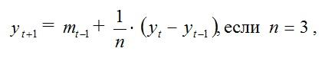
где t + 1 – прогнозный период; t – период, предшествующий прогнозному периоду (год, месяц и т.д.); Уt+1 – прогнозируемый показатель; mt-1 – скользящая средняя за два периода до прогнозного; n – число уровней, входящих в интервал сглаживания; Уt – фактическое значение исследуемого явления за предшествующий период; Уt-1 – фактическое значение исследуемого явления за два периода, предшествующих прогнозному.
Задача. Имеются данные, характеризующие уровень безработицы в регионе, %
Январь | Февраль | Март | Апрель | Май | Июнь | Июль | Август | Сентябрь | Октябрь
2,99 | 2,66 | 2,63 | 2,56 | 2,40 | 2,22 | 1,97 | 1,72 | 1,56 | 1,42
- Необходимо построить прогноз уровня безработицы в регионе на ноябрь, декабрь, январь месяцы, используя методы: скользящей средней, экспоненциального сглаживания, наименьших квадратов.
- Рассчитать ошибки полученных прогнозов при использовании метода.
- Сравнить полученные результаты, сделать выводы.
Решение методом скользящей средней
Для расчета прогнозного значения методом скользящей средней необходимо:
1. Определить величину интервала сглаживания, например равную 3 (n = 3).
2. Рассчитать скользящую среднюю для первых трех периодов
m фев = (Уянв + Уфев + У март)/ 3 = (2,99+2,66+2,63)/3 = 2,76
Полученное значение заносим в таблицу в средину взятого периода.
Далее рассчитываем m для следующих трех периодов февраль, март, апрель.
m март = (Уфев + Умарт + Уапр)/ 3 = (2,66+2,63+2,56)/3 = 2,62
Далее по аналогии рассчитываем m для каждых трех рядом стоящих периодов и результаты заносим в таблицу.
3. Рассчитав скользящую среднюю для всех периодов, строим прогноз на ноябрь по формуле:
где t + 1 – прогнозный период; t – период, предшествующий прогнозному периоду (год, месяц и т.д.); Уt+1 – прогнозируемый показатель; mt-1 – скользящая средняя за два периода до прогнозного; n – число уровней, входящих в интервал сглаживания; Уt – фактическое значение исследуемого явления за предшествующий период; Уt-1 – фактическое значение исследуемого явления за два периода, предшествующих прогнозному.
У ноябрь = 1,57 + 1/3 (1,42 – 1,56) = 1,57 – 0,05 = 1,52
Определяем скользящую среднюю m для октября.
m = (1,56+1,42+1,52) /3 = 1,5
Строим прогноз на декабрь.
У декабрь = 1,5 + 1/3 (1,52 – 1,42) = 1,53
Определяем скользящую среднюю m для ноября.
m = (1,42+1,52+1,53) /3 = 1,49
Строим прогноз на январь.
У январь = 1,49 + 1/3 (1,53 – 1,52) = 1,49
Заносим полученный результат в таблицу.
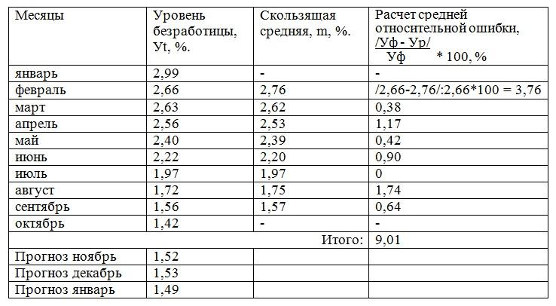
Рассчитываем среднюю относительную ошибку по формуле:
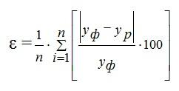
ε = 9,01/8 = 1,13% < 10% - точность прогноза высокая.
Далее решим данную задачу методами экспоненциального сглаживания и наименьших квадратов.

5.2. Разработка прогноза с помощью метода экспоненциального сглаживания
Метод экспоненциального сглаживания наиболее эффективен при разработке среднесрочных прогнозов. Он приемлем при прогнозировании только на один период вперед. Его основные достоинства простота процедуры вычислений и возможность учета весов исходной информации. Рабочая формула метода экспоненциального сглаживания:
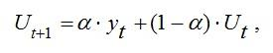
где t – период, предшествующий прогнозному; t+1 – прогнозный период; Ut+1 - прогнозируемый показатель; α - параметр сглаживания; Уt - фактическое значение исследуемого показателя за период, предшествующий прогнозному; Ut - экспоненциально взвешенная средняя для периода, предшествующего прогнозному.
При прогнозировании данным методом возникает два затруднения:
- выбор значения параметра сглаживания α;
- определение начального значения Uo.
От величины α зависит, как быстро снижается вес влияния предшествующих наблюдений. Чем больше α, тем меньше сказывается влияние предшествующих лет. Если значение α близко к единице, то это приводит к учету при прогнозе в основном влияния лишь последних наблюдений. Если значение α близко к нулю, то веса, по которым взвешиваются уровни временного ряда, убывают медленно, т.е. при прогнозе учитываются все (или почти все) прошлые наблюдения.
Таким образом, если есть уверенность, что начальные условия, на основании которых разрабатывается прогноз, достоверны, следует использовать небольшую величину параметра сглаживания (α→0). Когда параметр сглаживания мал, то исследуемая функция ведет себя как средняя из большого числа прошлых уровней. Если нет достаточной уверенности в начальных условиях прогнозирования, то следует использовать большую величину α, что приведет к учету при прогнозе в основном влияния последних наблюдений.
Точного метода для выбора оптимальной величины параметра сглаживания α нет. В отдельных случаях автор данного метода профессор Браун предлагал определять величину α, исходя из длины интервала сглаживания. При этом α вычисляется по формуле:
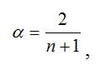
где n – число наблюдений, входящих в интервал сглаживания.
Задача выбора Uo (экспоненциально взвешенного среднего начального) решается следующими способами:
- если есть данные о развитии явления в прошлом, то можно воспользоваться средней арифметической и приравнять к ней Uo;
- если таких сведений нет, то в качестве Uo используют исходное первое значение базы прогноза У1.
Также можно воспользоваться экспертными оценками.
Отметим, что при изучении экономических временных рядов и прогнозировании экономических процессов метод экспоненциального сглаживания не всегда «срабатывает». Это обусловлено тем, что экономические временные ряды бывают слишком короткими (15-20 наблюдений), и в случае, когда темпы роста и прироста велики, данный метод не «успевает» отразить все изменения.
Задача. Имеются данные, характеризующие уровень безработицы в регионе, %
Январь | Февраль | Март | Апрель | Май | Июнь | Июль | Август | Сентябрь | Октябрь
2,99 | 2,66 | 2,63 | 2,56 | 2,40 | 2,22 | 1,97 | 1,72 | 1,56 | 1,42
- Постройте прогноз уровня безработицы в регионе на ноябрь, декабрь, январь месяцы, используя метод экспоненциального сглаживания.
Решение методом экспоненциального сглаживания
1) Определяем значение параметра сглаживания по формуле:
где n – число наблюдений, входящих в интервал сглаживания. α = 2/ (10+1) = 0,2
2) Определяем начальное значение Uo двумя способами:
І способ (средняя арифметическая) Uo = (2,99 + 2,66 + 2,63 + 2,56 + 2,40 + 2,22 + 1,97 + 1,72 + 1,56 + 1,42)/10 = 22,13/10 = 2,21
II способ (принимаем первое значение базы прогноза) Uo = 2,99
3) Рассчитываем экспоненциально взвешенную среднюю для каждого периода, используя формулу
где t – период, предшествующий прогнозному; t+1 – прогнозный период; Ut+1 - прогнозируемый показатель; α - параметр сглаживания; Уt - фактическое значение исследуемого показателя за период, предшествующий прогнозному; Ut - экспоненциально взвешенная средняя для периода, предшествующего прогнозному.
Например:
Uфев = 2,99*0,2 +(1-0,2) * 2,21 = 2,37 (І способ)
Uмарт = 2,66*0,2+(1-0,2) * 2,37 = 2,43 (І способ) и т.д.
Uфев = 2,99*0,2 +(1-0,2) * 2,99 = 2,99 (II способ)
Uмарт = 2,66*0,2+(1-0,2) * 2,99 = 2,92 (II способ)
Uапр = 2,63*0,2+(1-0,2) * 2,92 = 2,86 (II способ) и т.д.
4) По этой же формуле вычисляем прогнозное значение
Uноябрь= 1,42*0,2+(1-0,2) * 2,08 = 1,95 (І способ)
Uноябрь= 1,42*0,2+(1-0,2) * 2,18 = 2,03 (ІІ способ)
Результаты заносим в таблицу.

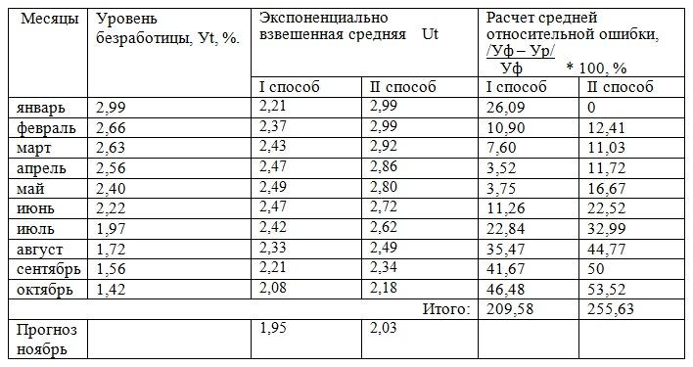
5) Рассчитываем среднюю относительную ошибку по формуле:
ε = 209,58/10 = 20,96% (І способ)
ε = 255,63/10 = 25,56% (ІІ способ)
В каждом случае точность прогноза является удовлетворительной поскольку средняя относительная ошибка попадает в пределы 20-50%.

5.3. Разработка прогноза с помощью метода наименьших квадратов
Сущность метода наименьших квадратов состоит в минимизации суммы квадратических отклонений между наблюдаемыми и расчетными величинами. Расчетные величины находятся по подобранному уравнению – уравнению регрессии. Чем меньше расстояние между фактическими значениями и расчетными, тем более точен прогноз, построенный на основе уравнения регрессии.
Теоретический анализ сущности изучаемого явления, изменение которого отображается временным рядом, служит основой для выбора кривой. Иногда принимаются во внимание соображения о характере роста уровней ряда. Так, если рост выпуска продукции ожидается в арифметической прогрессии, то сглаживание производится по прямой. Если же оказывается, что рост идет в геометрической прогрессии, то сглаживание надо производить по показательной функции.
Рабочая формула метода наименьших квадратов: У t+1 = а*Х + b, где t + 1 – прогнозный период; Уt+1 – прогнозируемый показатель; a и b - коэффициенты; Х - условное обозначение времени.
Расчет коэффициентов a и b осуществляется по следующим формулам:
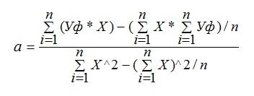

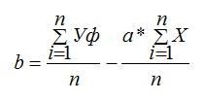
где, Уф – фактические значения ряда динамики; n – число уровней временного ряда;
Сглаживание временных рядов методом наименьших квадратов служит для отражения закономерности развития изучаемого явления. В аналитическом выражении тренда время рассматривается как независимая переменная, а уровни ряда выступают как функция этой независимой переменной.
Развитие явления зависит не от того, сколько лет прошло с отправного момента, а от того, какие факторы влияли на его развитие, в каком направлении и с какой интенсивностью. Отсюда ясно, что развитие явления во времени выступает как результат действия этих факторов.
Правильно установить тип кривой, тип аналитической зависимости от времени – одна из самых сложных задач предпрогнозного анализа.
Подбор вида функции, описывающей тренд, параметры которой определяются методом наименьших квадратов, производится в большинстве случаев эмпирически, путем построения ряда функций и сравнения их между собой по величине среднеквадратической ошибки, вычисляемой по формуле:
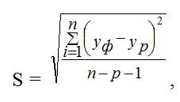
где Уф – фактические значения ряда динамики; Ур – расчетные (сглаженные) значения ряда динамики; n – число уровней временного ряда; р – число параметров, определяемых в формулах, описывающих тренд (тенденцию развития).
Недостатки метода наименьших квадратов:
- при попытке описать изучаемое экономическое явление с помощью математического уравнения, прогноз будет точен для небольшого периода времени и уравнение регрессии следует пересчитывать по мере поступления новой информации;
- сложность подбора уравнения регрессии, которая разрешима при использовании типовых компьютерных программ.
Задача. Имеются данные, характеризующие уровень безработицы в регионе, %
Январь | Февраль | Март | Апрель | Май | Июнь | Июль | Август | Сентябрь | Октябрь
2,99 | 2,66 | 2,63 | 2,56 | 2,40 | 2,22 | 1,97 | 1,72 | 1,56 | 1,42
- Постройте прогноз уровня безработицы в регионе на ноябрь, декабрь, январь месяцы, используя метод наименьших квадратов.
Решение методом наименьших квадратов
Для решения составим таблицу, в которой будем производить необходимые расчеты:
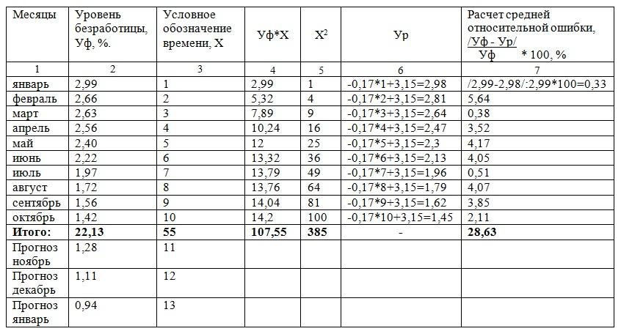
Определим условное обозначение времени как последовательную нумерацию периодов базы прогноза (графа 3). Рассчитаем графы 4 и 5. Расчетные значения ряда Ур определим по формуле У t+1 = а*Х + b, где t + 1 – прогнозный период; Уt+1 – прогнозируемый показатель; a и b - коэффициенты; Х - условное обозначение времени.
Коэффициенты a и b определим по следующим формулам:

где, Уф – фактические значения ряда динамики; n – число уровней временного ряда.
а = [107,55 – (55*22,13)/10] / [385 – 55²/10] = - 0,17
b = 22,13/10 – (-0,17)*55/10 = 3,15
Далее определяем прогнозное значение:
У ноябрь = -0,17*11 + 3,15 = 1,28
У декабрь = -0,17*12 + 3,15 = 1,11
У январь = -0,17*12 + 3,15 = 0,94
Рассчитываем среднюю относительную ошибку по формуле:
ε = 28,63/10 = 2,86% < 10% - точность прогноза высокая.
Вывод: Сравнивая результаты, полученные при расчетах , можно сказать, что средняя относительная ошибка при расчетах методом экспоненциального сглаживания попадает в пределы 20-50%. Это значит, что точность прогноза в данном случае является лишь удовлетворительной.
В первом и третьем случае точность прогноза является высокой, поскольку средняя относительная ошибка менее 10%. Но метод скользящих средних позволил получить более достоверные результаты (прогноз на ноябрь – 1,52%, прогноз на декабрь – 1,53%, прогноз на январь – 1,49%), так как средняя относительная ошибка при использовании этого метода наименьшая – 1,13%.

5.4. Адаптивное прогнозирование
Адаптивные методы прогнозирования — это совокупность моделей дисконтирования данных, способные приспосабливать свою структуру и параметры к изменению условий. При оценке параметров адаптивных моделей наблюдениям присваиваются различные веса в зависимости оттого, насколько сильным признается их влияние на текущий уровень. Это позволяет учитывать изменения в тенденции, а также любые колебания, в которых прослеживается закономерность. Адаптивные методы прогнозирования представляют собой подбор и адаптацию моделей прогнозирования на основании вновь поступившей информации. К самым распространенным из них относится метод экспоненциального сглаживания и метод гармонических весов Хельвига.
Метод экспоненциального сглаживания. Особенность его состоит в том, что в процедуре выравнивания каждого наблюдения используются только значения предыдущих уровней ряда динамики, взятых с определенным весом. Сглаженное значение уровня ряда на момент t определяется по формуле
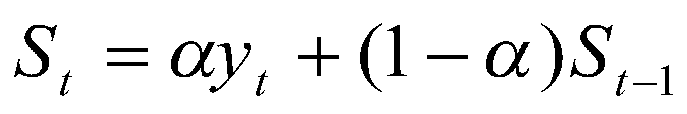,
где — значение экспоненциальной средней в момент t; 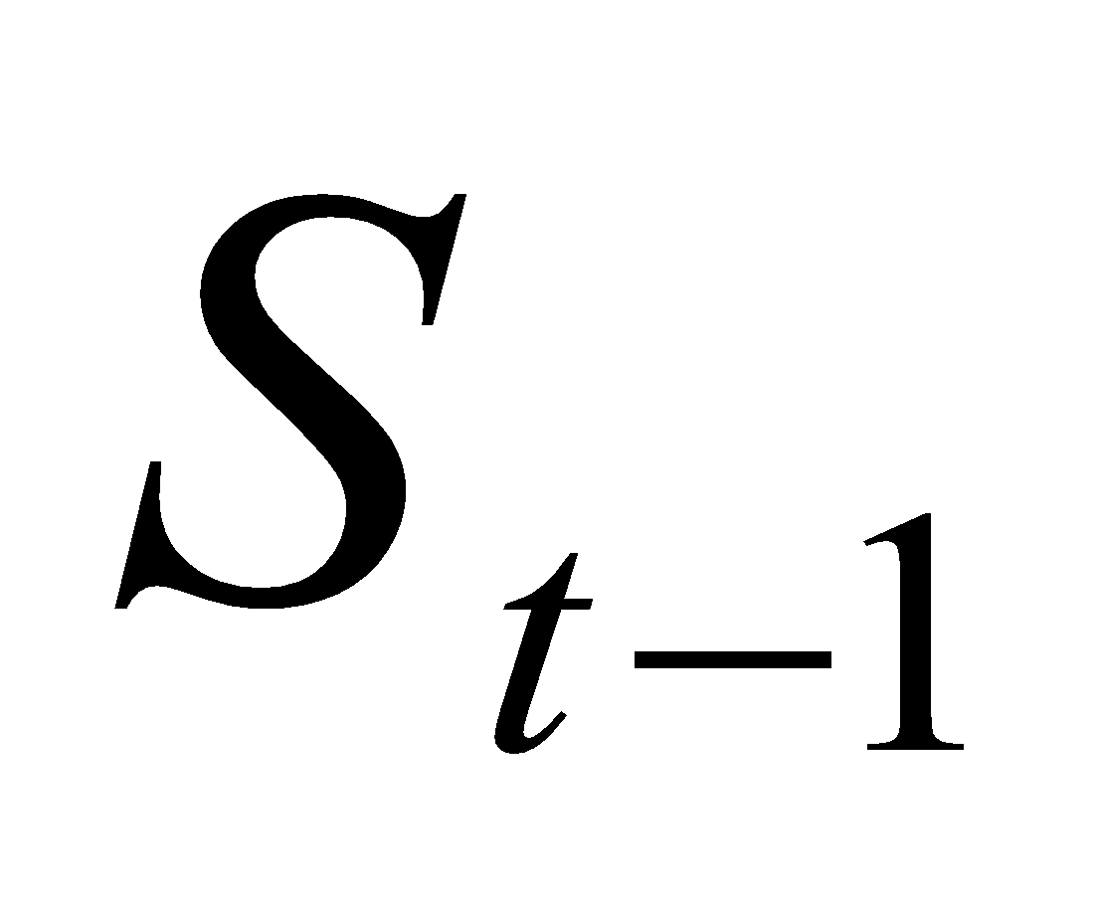 - значение экспоненциальной средней в момент (t-1); 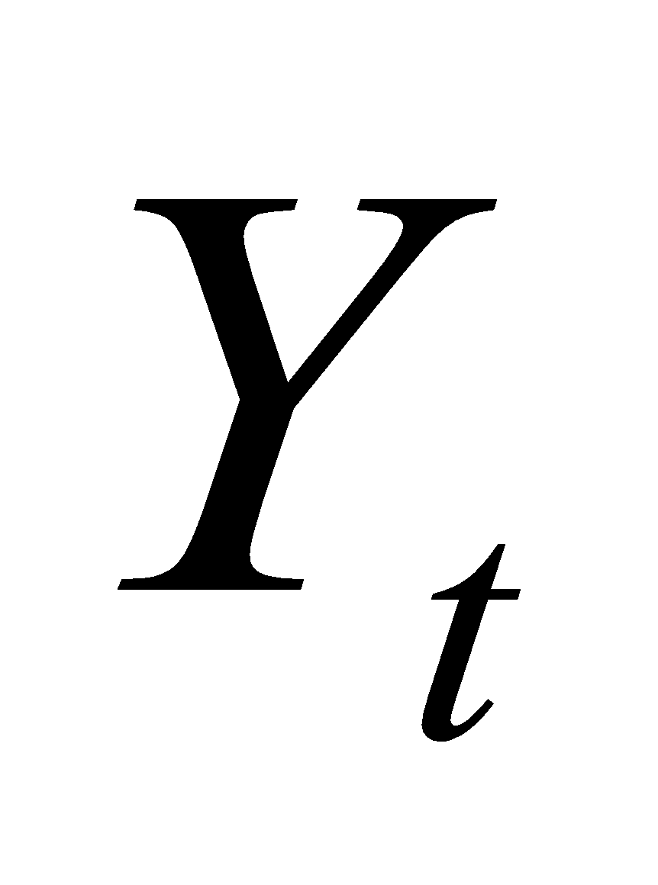- значение экономического процесса в момент времени t; - вес t-го значения ряда динамики.
Последовательное применение формулы позволяет вычислить экспоненциальную среднюю через значения всех уровней данного ряда динамики. Ошибка прогноза определяется по формуле:
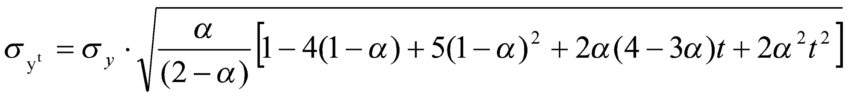,
где - средняя квадратическая ошибка отклонения от линейного тренда.
Метод гармонических весов.
В его основе лежит взвешивание скользящих показателей, но вместо скользящей средней используется идея скользящего тренда. Метод гармонических весов базируется на следующих предпосылках:
1) период времени, за который изучается экономический процесс, должен быть достаточно длительным, чтобы можно было определить его закономерности;
2) исходный ряд динамики не должен иметь скачкообразных изменений;
3) социально-экономическое явление должно обладать инерционностью, т.е. для наступления существенного изменения в характеристиках процесса необходимо, чтобы прошло значительное время;
4) отклонения от скользящего тренда имеют случайный характер;
5) автокорреляционная функция, рассчитанная на основе последовательных разностей, должна уменьшаться с ростом t, т.е. влияние более поздней информации должно сильнее отражаться на прогнозируемой величине, чем на исходной информации.
Для использования данного метода исходный ряд разбивается на фазы k. Число фаз должно быть меньше числа членов ряда n, т.е. k < n. Обычно фаза равна трем-пяти уровням. Для каждой фазы рассчитывается линейный тренд, т.е. (i=1,2,…,n-k+1) Для оценки параметров и используется метод наименьших квадратов. В общем виде ряд гармонических весов выглядит следующим образом:
(t = 2,3….,n-1).
Далее прогнозирование производится так же, как и при простых методах прогноза, путем прибавления к последнему значению ряда динамики среднего прироста, т.е.
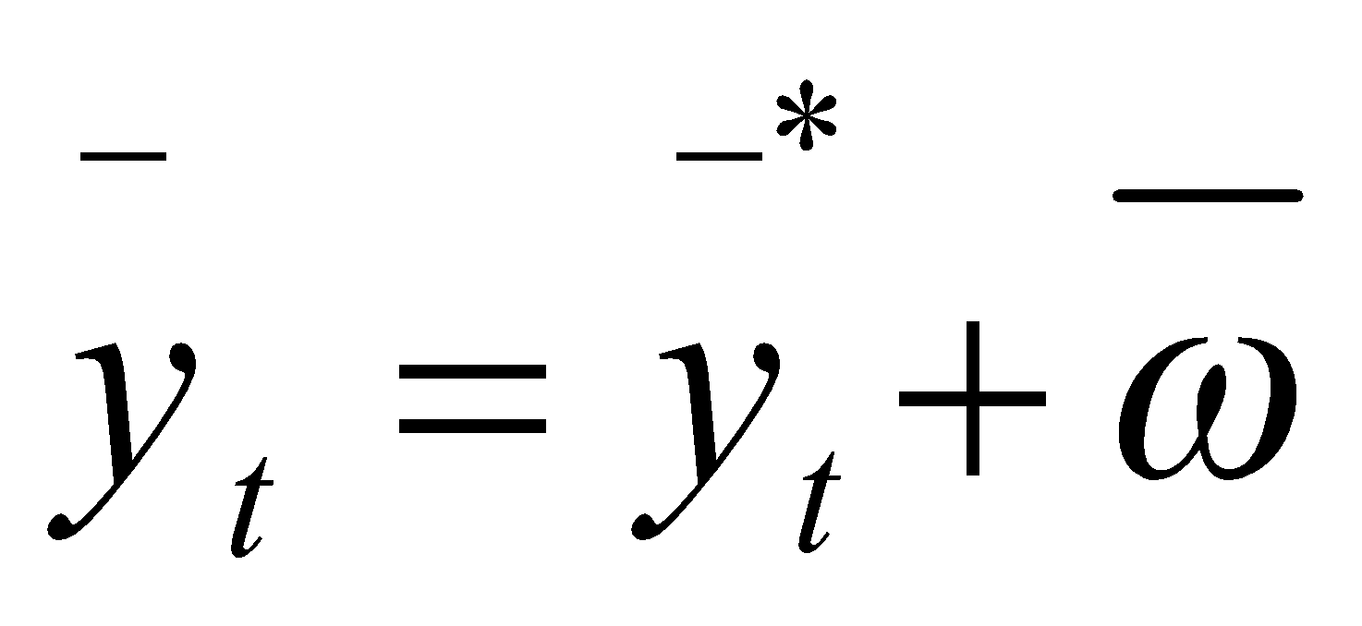,
при начальном условии 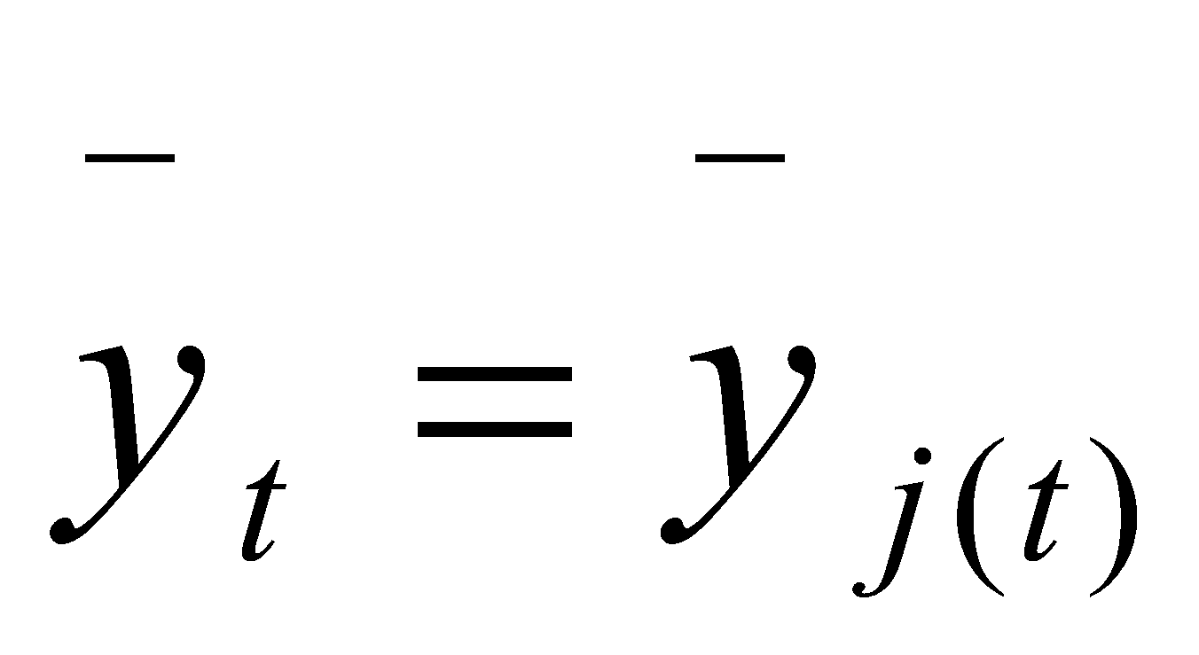 Данный метод прогнозирования применяется, когда есть уверенность, что тенденция в будущем описывается плавной кривой. Таким образом, предвиденьем развития изучаемого объекта необходимо сделать вывод о стационарности или не стационарности временного ряда.

Метод «огибающих кривых»
Прогнозирование на основе временных рядов состоит в том, что на основе историко-фактических данных строят кривую роста того или иного показателя, характеризующего развитие технической системы, и пытаются продолжать эту кривую «в будущее». Этот метод в сравнительно большей степени основан на фактических, объективных данных.
Экстраполяционный прогноз по огибающим кривым является графоаналитическим методом и заключается в том, что получаемая в виде огибающей кривой общая тенденция определяется на основе сглаживания отдельных кривых эволюционного развития показателей различных классов объектов и распространяется на будущее. Построение огибающей кривой основано на следующем нестрогом предположении: макропеременная по сравнению с микропеременными изменяется относительно плавно, непрерывно и медленно, не испытывая резких скачков. Основная задача метода определение наиболее вероятных сроков перехода к принципиально новым видам продукции обладающих существенно более высокими характеристиками вследствие использования, как правило, фундаментальных и прикладных научных исследований. Огибающая кривая получается при сглаживании ломаной линии, составленной из касательных к точкам частных кривых.
Метод огибающих кривых можно использовать в разработке целевых комплексных программ (ЦКП). Состояние ЦКП определяется множеством характеристику 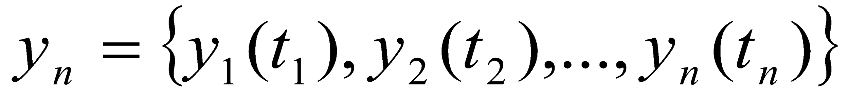которые изменяются во времени. Из этого множества характеристик выбираются такие, которые являются наиболее важными, определяющими состояние и развитие ЦКП: 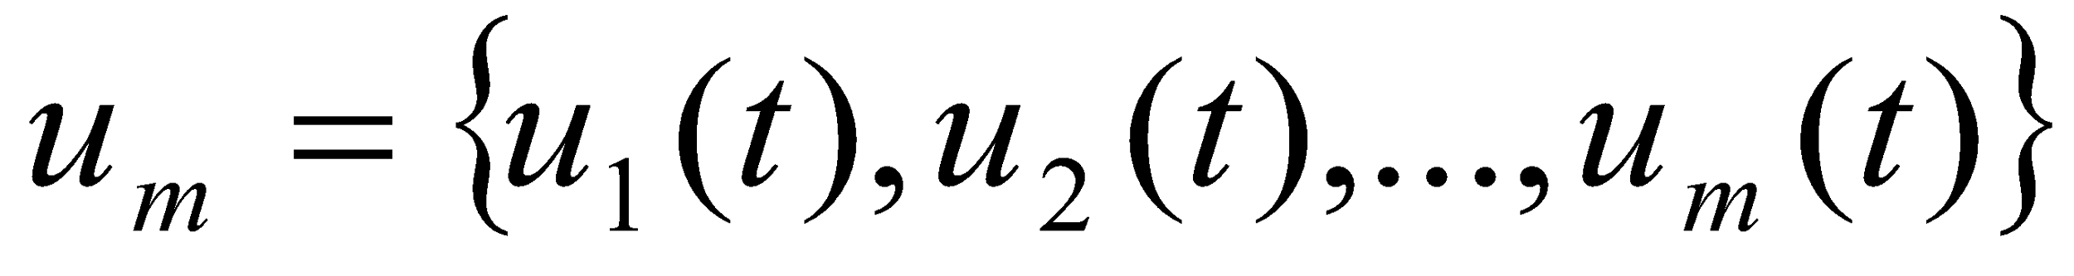 Количество основных характеристик следует выбирать как можно меньше для того, чтобы создать условия для глубокого и всестороннего анализа. При прогнозировании используется ряд временных состояний выделенных основных характеристик ЦКП. Прогнозирование параметра осуществляется путем подстановки времени прогноза t_{пр} , в прогнозную модель
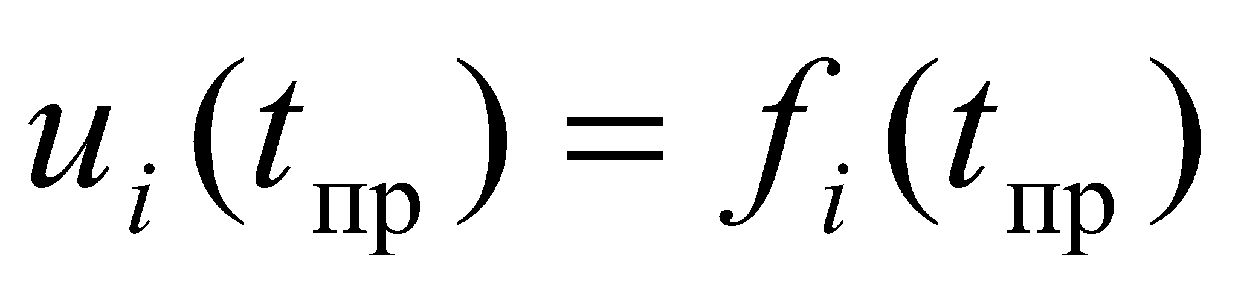.
Особое место при прогнозировании на основе огибающих кривых занимает теоретический, качественный анализ целевых комплексных программ. Выбор формы огибающей кривой затрудняется тем, что ее форма зависит от изменения основных характеристик, одни из которых развиваются плавно, эволюционно, скачкообразно, революционно.

5.5. Прогнозирование сезонных колебаний
Моделирование и прогнозирование сезонных колебаний особенно актуально для хозяйствующих субъектов, так как многие показатели экономической деятельности предприятий подвержены такого рода колебаниям.
Существует несколько подходов к анализу структуры временных рядов:
Простейший подход — расчет значений сезонной компоненты методом скользящей средней и построение аддитивной или мультипликативной модели временного ряда. Общий вид адаптивной модели Y=T+S+E. Эта модель предполагает, что каждый уровень временного ряда может быть представлен как сумма трендовой (T), сезонной (S) и случайной (Е) компонент. В общем виде мультипликативная модель описывается формулой Y = Т*S*Е. Эта модель предполагает, что каждый уровень временного ряда может быть представлен как произведение трендовой (T), сезонной (S) и случайной (E) компонент. Построение аддитивной и мультипликативной моделей сводится к расчету значений Т, S и Е для каждого уровня ряда. Процесс построения модели включает следующие шаги:
1) выравнивание исходного ряда методом скользящей средней;
2) расчет значений сезонной компоненты S;
3) устранение сезонной компоненты из исходных уровней ряда и получение выровненных данных (Т + Е) в аддитивной или (Т*Е) в мультипликативной модели;
4) аналитическое выравнивание уровней (T + Е) или (T*Е) и расчет значений Т с использованием полученного уравнения тренда;
5) расчет полученных по модели значений (Т + S) или (Т*S);
6) расчет абсолютных и относительных ошибок.
Процесс прогнозирования по аддитивной и мультипликативной модели имеет отличия, обусловленные спецификой моделей. Прогнозное значение уровня временного ряда в аддитивной модели — это сумма трендовой и сезонной компонент. Для определения прогнозной трендовой компоненты используют уравнение тренда Т и значения показателей времени для периода упреждения. Полученные прогнозные трендовые значения суммируются с соответствующими значениями сезонной компоненты. Прогнозное значение уровня временного ряда в мультипликативной модели —это произведение трендовой и сезонной компонент. По аналогии с аддитивной моделью определяется прогнозная трендовая компонента. Полученные прогнозные трендовые значения умножаются на соответствующие значения сезонной компоненты.

5.6. Оценка прогнозных и плановых методов
Сравнительная оценка прогнозов возможна только на основе измерения их эффективности. Эффективность прогноза — оценка достоверности, являющаяся основанием для принятия рационального решения. На начальном этапе оценки эффективности прогноза можно проводить сравнение различных методов на основе разных подходов к верификации.
- прямая верификация — верификация прогноза путем его повторной разработки другим методом;
- косвенная верификация — верификация прогноза путем его сопоставления с прогнозами, полученными из других источников информации;
- инверсная верификация — верификация прогноза путем проверки адекватности прогностической модели на материалах ретроспективного периода. Полученная относительная ошибка может быть критерием эффективности прогноза и одновременно величиной для расчета доверительных интервалов прогноза;
- консеквентная (дублирующая) верификация — верификация прогноза путем аналитического или логического выведения прогноза из ранее полученных прогнозов;
- верификация повторным опросом — верификация прогноза путем использования дополнительного обоснования или изменения экспертом его мнения, отличающегося от мнения большинства;
- верификация оппонентом — верификация прогноза путем опровержения критических замечаний оппонента по прогнозу;
- верификация учетом ошибок — верификация прогноза путем выявления и учета источников регулярных ошибок прогноза;
- верификация компетентным экспертом — верификация прогноза путем сравнения с оценкой наиболее компетентного эксперта.
Результат верификации характеризует отдельные преимущества и недостатки метода прогнозирования и прогнозного результата. Для этого применяется система контроля над данным процессом и, в случае необходимости, принятие соответствующих корректирующих мер. Основным инструментом данного процесса может быть анализ по оценке выполнения планов на предприятии. Каждое предприятие самостоятельно определяет перечень показателей для оценки эффективности своей деятельности. При этом оно должно учитывать следующее: состав показателей должен быть минимальным и одновременно всесторонне отражать функционирование объекта управления, специфику его деятельности; показатели должны легко поддаваться учету, оценке и агрегированию по уровням управления (рабочее место, участок, цех, организация) и не дублировать друг друга. Оценочные показатели, используемые в ходе контроля и анализа, должны соответствовать показателям планового задания. Однако нельзя стремиться к тотальному контролю, так как затраты на его осуществление значительно превысят объем полезной информации, необходимой для оценки хода производства и регулирования. Масштабы контроля должны соответствовать потребностям системы управления в аналитической информации.
В процессе контроля можно выделить два этапа: 1) сравнение фактических значений контролируемых показателей с запланированным уровнем; 2) определение значимости (существенности) отклонений в случае их возникновения. На первом этапе фактические значения показателей, полученные в ходе оперативного учета или рассчитанные на основании данных оперативного учета, сравниваются с запланированными значениями и определяются абсолютные и относительные отклонения.
Абсолютные отклонения (Y) рассчитываются по формуле:
,
где Yф — фактическое значение показателя У; У_{n} — плановое значение показателя Y.
Относительные отклонения () определяются следующим образом
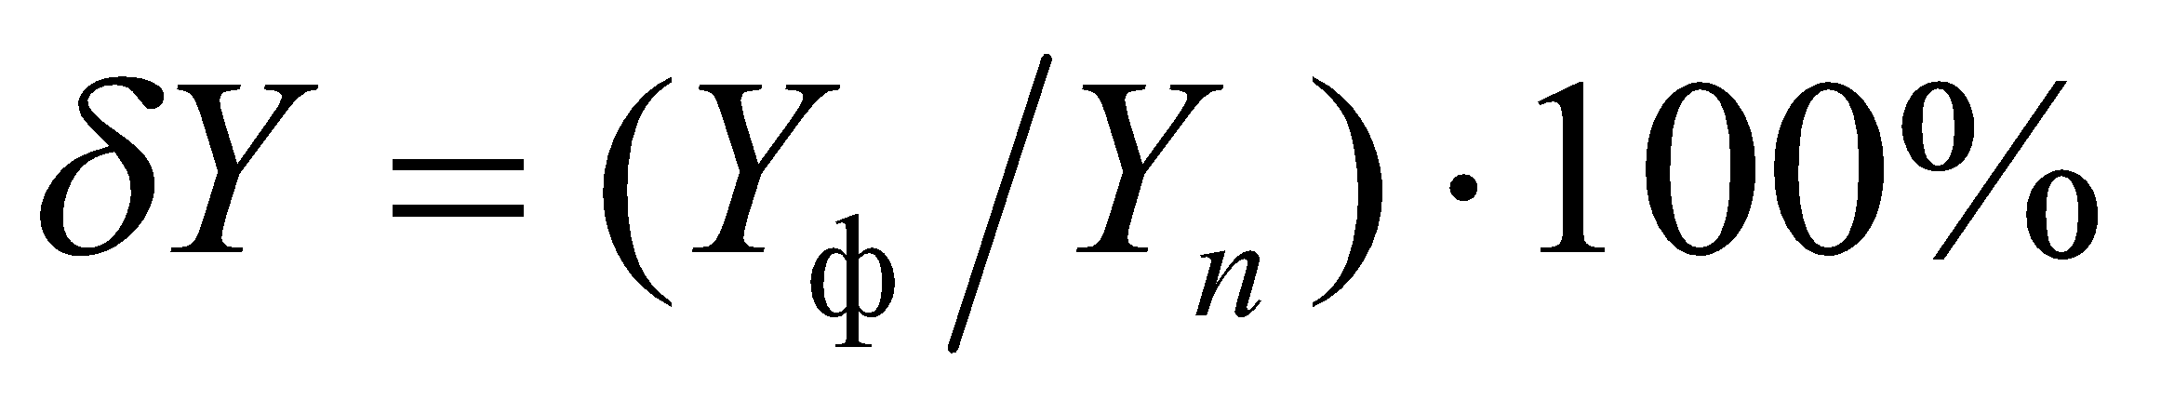.
При сравнении планового и фактического значений показателя могут быть получены следующие результаты:
1. Yф = Y_{п}, или = 0. Это означает, что процесс производства протекает в соответствии с запланированным уровнем и нет необходимости вмешательства в его ход;
2. Y> y_{п}, тогда > 0. Эта ситуация может означать наличие неиспользованных производственных резервов. В случае постоянного перевыполнения планового показателя необходимо обратить внимание на обоснованность планового задания. Для показателей, характеризующих затраты ресурсов на производство продукции, положительные отклонения означают перерасход ресурсов. Следовательно, необходимо определить значимость данного отклонения и проанализировать причины его возникновения с целью его устранения и дальнейшего предупреждения;
3. Yф <Y_{п}, тогда ∆Y<0. Это означает отставание от планового задания, необходимость оценки значимости величины отклонения и выяснения его причин. Для показателей, характеризующих затраты ресурсов, данная ситуация отражает возможность наличия резервов.
При осуществлении контроля за деятельностью предприятия определяется, насколько допустимы обнаруженные отклонения, т.е. фактически руководителем принимается решение о необходимости вмешательства в ход процесса производства. Допустимое отклонение — это отклонение, выявленное в ходе выполнения планового задания и гарантированно не приводящее к срыву выполнения итоговых показателей планового задания.

Список литературы

- Бабич Т.Н., Козьева И.А., Вертакова Ю.В., Кузьбожев Э.Н. Прогнозирование и планирование в условиях рынка: Учеб.пособие.-М.:ИНФРА-М, 2013, -336 стр.
- Планирование на строительном предприятии: Учебник. /Под ред.В.В. Бузырева. – М.:КНОРУС, 2010. -536 с.
- Экономика строительного бизнеса: Учебник. /Под ред. Д.А.Мачерета. –М.:МИИТ, 2014. -496 с.
- Корчагин А.П., Соловьев В.В.: Стратегическое планирование. Учебное пособие. –М.:МИИТ, 2011. -176 с.
- Корчагин А.П., Соловьев В.В., Разуваев А.Д. Методы прогнозирования объемов работ и реализации продукции: Методические указания. – М.: МИИТ, 2015. – 48 с.
- Бабич Т.Н. Кузьбожев Э.Н. Планирование на предприятии: Учеб. Пособие. – М.: КНОРУС, 2005.
- Доугерти К. Введение в эконометрику. 2-е изд. – М.: ИНФРА-М, 2004.
- Давнис В.В. Адаптивное прогнозирование: модели и методы: Монография. – Воронеж: Воронеж. Гос. Ун-т, 1997.
- Мардас А.Н. Эконометрика. – СПб.: Питер, 2001.

Св.план 2016 г., поз.

Корчагин Алексей Павлович
Соловьев Вячеслав Владимирович
Разуваев Алексей Дмитриевич

ПРОГНОЗИРОВАНИЕ И ПЛАНИРОВАНИЕ НА ПРЕДПРИЯТИИ

КОНСПЕКТ ЛЕКЦИЙ

Подписано в печать Формат 60*84/16 Изд.№
Усл. печ. л. Заказ Тираж

150048, г. Ярославль, Московский пр-т, д.151
Типография Ярославского филиала МИИТ.

